Министерство образования и науки хабаровского края
Краевое государственное бюджетное профессиональное учреждение
«Хорский агропромышленный техникум»



МЕТОДИЧЕСКИЕ УКАЗАНИЯ
по выполнению контрольной и экзаменационной работы по профессиональному циклу ПМ 01. Эксплуатация сельскохозяйственной техники и оборудования
по специальности 35.02.16 Эксплуатация и ремонт сельскохозяйственной техники и оборудования
Для студентов заочной формы обучения

п.Хор
2025г.

Методические указания по выполнению контрольной и экзаменационной работы по профессиональному циклу ПМ 01. Эксплуатация сельскохозяйственной техники и оборудования разработаны в соответствии с требованиями Федерального государственного стандарта по специальности среднего профессионального образования 35.02.16 Эксплуатация и ремонт сельскохозяйственной техники и оборудования.
Организация - разработчик:
Краевое государственное бюджетное профессиональное образовательное учреждение «Хорский агропромышленный техникум»
Разработчик :
Третьякова Анастасия Станиславовна, преподаватель

Рассмотрено на заседании ПЦК
Протокол № ___ от ___ _________ 2025г.
Председатель _______________О.В. Чуланова

Утверждено
Зам. директора З и ДПО ______________ М.В. Дмитриева

СОДЕРЖАНИЕ

Цели и задачи ПМ.01. | 1
Перечень рекомендуемых учебных изданий, Интернет-ресурсов, доп. литературы. | 4
Содержание ПМ.01. | 6
Введение. | 7
МДК 01.01. Назначение, общее устройство, режимы работы тракторов, автомобилей, сельскохозяйственных машин и оборудования. | 10
Контрольные работы МДК 01.01. | 12
Тесты МДК 01.01. | 18
Экзаменационные билеты МДК 01.01. | 43
МДК 01.02. Подготовка тракторов и сельскохозяйственных машин и механизмов к работе. | 48
Контрольные работы МДК 01.02. | 50
Тесты МДК 01.02. | 52
Экзаменационные билеты МДК 01.02. | 56
МДК 01.03. Комплектование машинно-тракторных агрегатов для выполнения сельскохозяйственных работ. | 60
Контрольные работы МДК 01.03. | 62
Тематика курсовых работ МДК 01.03. | 64
Экзаменационные билеты МДК 01.03. | 64
МДК 01.04. Реализация агротехнологий различной интенсивности. | 68
Эталон технологической карты. | 73
Демоверсия вопросов для экзамена МДК 01.04. | 74
Дифференцированный зачёт МДК 01.04. | 75
Итоговый экзамен ПМ.01.

МЕТОДИЧЕСКИЕ УКАЗАНИЯ
Методические указания по выполнению контрольных работ по профессиональному модулю 01. Эксплуатация сельскохозяйственной техники и оборудования для студентов заочной формы обучения по специальности 35.02.16 Эксплуатация и ремонт сельскохозяйственной техники и оборудования.
Цели и задачи профессионального модуля
Профессиональной модель 01 (ПМ 01) Эксплуатация сельскохозяйственной техники и оборудования входит в профессиональный цикл основной профессиональной образовательной программы среднего профессионального образования базовой подготовки.
Цель профессионального модуля - приобретение практического опыта по:
- выполнению разборочно-сборочных работ сельскохозяйственных машин и механизмов;
- выполнению регулировочных работ при настройке машин на режимы работы;
- выявлению неисправностей и устранения их;
- проведению технического обслуживания тракторов, автомобилей, сельскохозяйственных машин и оборудования;
- определению технического состояния отдельных узлов и деталей машин;
- выполнению разборочно-сборочных, дефектовочно-комплектовочных работ, обкатки агрегатов и машин;
- планированию и анализу производственных показателей машинно-тракторного парка;
- участию в управлении трудовым коллективом;
- ведению документации установленного образца;
- выбору агротехнологий для различных сельскохозяйственных культур.
Задачи профессионального модуля - овладение умениями:
- чтения чертежей узлов и деталей сельскохозяйственной техники;
- пользоваться инструментами и оборудованием, необходимыми для выполнения работ по вводу в эксплуатацию новой сельскохозяйственной техники;
- осуществлять проверку работоспособности и настройку инструмента, оборудования, сельскохозяйственной техники;
- приводить составные части изделия в рабочее положение в различных режимах работы;
- агрегатировать вводимую в эксплуатацию технику с энергетическими средствами;
- управлять вводимой в эксплуатацию сельскохозяйственной техникой в соответствии с инструкциями по её эксплуатации;
- применять средства индивидуальной защиты при проведении работ по вводу сельскохозяйственной техники в эксплуатацию;
- подбирать инструмент, оборудование, включая специальные средства диагностики, расходные материалы, необходимые для проведения технического обслуживания сельскохозяйственной техники, с учётом её вида и вида технического обслуживания;
- выбирать горюче-смазочные материалы и специальные жидкости в соответствии с химмотологической картой сельскохозяйственной техники;
- проводить сборочно-разборочные работы в соответствии с характером соединений деталей и сборочных единиц;
- определять при внешнем осмотре техническое состояние сельскохозяйственной техники, наличие внешних повреждений, неисправностей, износ деталей и узлов;
- проводить проверку уровней, доведение до номинальных уровней, замену масла, охлаждающих, рабочих и технологических жидкостей при различных видах технического обслуживания сельскохозяйственной техники;
- определять работоспособность систем, механизмов и узлов сельскохозяйственной техники с использованием контрольно-диагностического оборудования;
- определять остаточный ресурс сельскохозяйственной техники при проведении технического диагностирования с использованием специального оборудования;
- пользоваться специальным оборудованием при определении технического состояния сельскохозяйственной техники в соответствии с инструкциями по его эксплуатации;
- определять по итогам диагностирования перечень регулировочных и ремонтных работ, обеспечивающих исправное и работоспособное состояние сельскохозяйственной техники;
- выполнять при проведении технического обслуживания работы, в том числе регулировочные, крепёжные, смазочные, обеспечивающие исправное и работоспособное состояние сельскохозяйственной техники;
- устранять при проведении технического обслуживания выявленные отказы и мелкие неисправности сельскохозяйственной техники;
- управлять обслуживаемой сельскохозяйственной техникой в соответствии с инструкциями по её эксплуатации;
- проводить техническое обслуживание сельскохозяйственной техники с соблюдением требований охраны окружающей среды;
- пользоваться спецодеждой, применять средства индивидуальной защиты при проведении технического обслуживания сельскохозяйственной техники;
- определять виды и объёмы работ по подготовке и эксплуатации сельскохозяйственной техники исходя из технологических карт на производство сельскохозяйственной продукции;
- разрабатывать планы-графики выполнения механизированных операций в сельском хозяйстве;
- осуществлять выбор, обоснование, расчёт состава машинно-тракторных агрегатов при их комплектовании.
- формулировать задания для работников с указанием характеристик машинно-тракторного агрегата, объёмов, сроков и требований к качеству выполнения механизированных работ;
- пользоваться информационными технологиями при оценке объёма и качества механизированных работ, выполняемых работниками;
- выявлять причины отклонения качества и объёмов выполнения механизированных работ от планов и требований технологических карт;
- принимать меры по устранению отклонения качества и объёмов выполнения механизированных работ от планов и требований технологических карт;
- пользоваться нормативно-технической и технологической документацией;
- выполнять технологические операции по регулировке машин и механизмов;
- выявлять и устранять причины несложных неисправностей сельскохозяйственной техники в производственных условиях;
- выполнять работы с соблюдением требований безопасности;
- соблюдать экологическую безопасность производства.

Студент должен самостоятельно проработать материал учебной литературы и в соответствии с утверждённой программой выполнить контрольные работы предусмотренные учебным планом.
Объем профессионального модуля по плану учебного процесса составляет 1348 часов, в том числе на лабораторно-экзаменационной сессии с помощью преподавателя 122 часа, из них:
МДК 01.01. Назначение, общее устройство, режимы работы тракторов, автомобилей, сельскохозяйственных машин и оборудования - 26 часов;
МДК 01.02. Подготовка тракторов и сельскохозяйственных машин и механизмов к работе - 26 часов;
МДК 01.03. Комплектование машинно-тракторных агрегатов для выполнения сельскохозяйственных работ - 30 часов;
МДК 01.04. Реализация агротехнологий различной интенсивности - 40 часов.
Согласно утверждённому учебному плану, студент-заочник должен выполнить 4 контрольные работы, выполнить 1 курсовой проект, и по окончанию изучения профессионального модуля сдать экзамен.

Методические рекомендации являются необходимым пособием при выполнении студентами внеаудиторной самостоятельной работы по междисциплинарным курсам профессионального модуля.
Цель внеаудиторных самостоятельных занятий:
- повышение активности студентов во внеурочный период;
- закрепление, углубление, расширение и систематизация знаний, полученных во время аудиторных занятий, самостоятельное овладение новым учебным материалом;
- формирование умений и навыков самостоятельного умственного труда;
- мотивирование регулярной целенаправленной работы по освоению специальности;
- развитие самостоятельности мышления;
- формирование убеждённости, волевых черт характера, способности к самоорганизации.
В результате выполнения внеаудиторной самостоятельной работы по изучению профессионального модуля, студент-заочник:
- закрепляет полученные теоретические знания;
- приобретает умения и навыки по эксплуатации сельскохозяйственной техники и оборудования;
- приобретает навыки самостоятельного умственного труда, самоорганизации, саморазвития.
Руководствуясь программой и настоящими методическими указаниями, студент-заочник приступает к последовательному и глубокому изучению материала, изложенного в рекомендуемой литературе. При этом конспектирует основные положения для лучшей проработки их и записывает возникающие неясные вопросы с целью уточнения на консультациях у преподавателя.
Полезными также являются рекомендации журнальных и газетных статей, материалы интернет-ресурса, в котором осуществляются достижения науки и практики по совершенствованию отрасли сельского хозяйства.
После освоения учебного материала студент-заочник пишет контрольную работу, которую доставляет в учебное заведение для учёта и рецензирования.
По всем вопросам, оставшимся неясными при самостоятельном изучении курса, в также при выполнении контрольных работ следует обращаться за консультациями в техникум.
Для изучения профессионального модуля рекомендуется использовать следующие источники.

Перечень рекомендуемых учебных изданий, Интернет-ресурсов, дополнительной литературы

Учебные издания/литература:
- Справочник часть 1 «Машины и оборудование для приготовления кормов» И.В. Кулаковский, Ф.С. Кирпичников, Е.И. Резник. С.: Поссельхозиздат, 1987.
- Организация и технология механизированных работ в растениеводстве. Практикум : учеб. пособие для нач. проф. Образования / Ф.А. Гусаков, Н.В. Стальмакова. - М. : Издательский центр «Академия», 2007. - 288 с.
- Технологии механизированных работ в животноводстве : учебник для студ. учреждений сред. проф. образования / А.И. Купреенко, Х.М. Исаев. - 2-е изд., стер. - М. : Издательский центр «Академия», 2018. - 240 с.
- Назначение и общее устройство тракторов, автомобилей и сельскохозяйственных машин и механизмов : учебник для студ. учреждений сред. проф. образования : в 2 ч. / В.И. Нерсесян. - 3-е изд., стер. - М.: Издательский центр «Академия», 2019. - 288 с.
- Подготовка тракторов и сельскохозяйственных машин и механизмов к работе : учебник для студ. учреждений сред. проф. образования / В.И.Нерсесян. - 2-е зд., стер. - М.: Издательский центр «Академия», 2019. - 224 с.
- Эскплуатация и техническое обслуживание сельскохозяйственных машин и оборудования : учебник для студ. учреждений сред. проф. образования / А.Ф. Синельников. - М. : Издательский центр «Академия», 2020. - 336с.
- Комплектование машинно-тракторного агрегата для выполнения сельскохозяйственных работ : учеб. для студ. учреждений сред. проф. образования / В.М. Тараторкин, М.В. Кузьмин, А.С. Сметнев. - 2-е изд., стер. - М. : Издательский центр «Академия», 2019. - 288 с.
Электронные образовательные и информационные ресурсы:
- Электронно-библиотечная система издательства «Лань» [Электронный ресурс]. - Самарский государственный аграрный университет, 2020. - Режим доступа: https://e.lanbook.com/
- Электронно-библиотечная система издательства «Лань» [Электронный ресурс]. - Горно-Алтайский государственный университет, 2018. - Режим доступа: https://e.lanbook.com/
- Электронно-библиотечная система «Университетская библиотека онлайн» [Электронный ресурс]. - Режим доступа: https://www.directmedia.ru/
- Издательский центр «Академия» [Электронный ресурс]: сайт. - Москва, 2001-2023. - Режим доступа: https://academia-moscow.ru/catalogue/5590/
Периодические издания
Журналы:
- Новое сельское хозяйство;
- Панорама;
- Территория АГРО;
- Сельскохозяйственные машины и технологии;
- Трактороцентр;
- Аграрная наука;
- Сельский механизатор;
- Механизация сельского хозяйства;
- Тракторы и сельхоз машины;
- Агроинвестор;
- Сельское хозяйство;
- Сельскохозяйственные вести;
- Наше сельское хозяйство.

СОДЕРЖАНИЕ ПРОФЕССИОНАЛЬНОГО МОДУЛЯ

Профессиональный модуль 01. (далее ПМ. 01) Эксплуатация сельскохозяйственной техники и оборудования состоит из:
- МДК 01.01. Назначение, общее устройство, режимы работы тракторов, автомобилей, сельскохозяйственных машин и оборудования;
- МДК 01.02. Подготовка тракторов и сельскохозяйственных машин и механизмов к работе;
- МДК 01.03. Комплектование машинно-тракторных агрегатов для выполнения сельскохозяйственных работ;
- МДК 01.04. Реализация агротехнологий различной интенсивности.

Междисциплинарный курс | Самостоятельная внеаудиторная работа, час | Лабораторно-практические работы, час | Лекции, час | Промежуточная аттестация, час | Курсовое проектирование, час
МДК 01.01. | 94 | 14 | 12 | 6 | -
МДК 01.02. | 100 | 16 | 10 | 6 | -
МДК 01.03. | 106 | 16 | 10 | 6 | 4
МДК 01.04. | 290 | 22 | 18 | 6 | -

ВВЕДЕНИЕ
Сельское хозяйство с приручением животных и выращиванием растений появилось, по крайней мере, 10 000 лет назад, сперва в регионе Плодородного полумесяца, а затем в Китае. Сельское хозяйство претерпело значительные изменения со времён раннего земледелия. В Передней Азии, Египте, Индии началось первое планомерное выращивание и сбор растений, которые ранее собирали в диком виде. Первоначально сельское хозяйство обеднило диету людей — из нескольких десятков постоянно употребляемых растений для сельского хозяйства пригодной оказывалась небольшая доля.
Независимое развитие сельского хозяйства произошло в Северном и Южном Китае, в Африке — Сахель, Новой Гвинее, части Индии и нескольких регионах Америки. Сельскохозяйственные практики, такие, как орошение, севооборот, удобрения, и пестициды были разработаны довольно давно, но добились больших успехов только в XX веке. Антропологические и археологические свидетельства из разных мест Юго-Западной Азии и Северной Африки указывают на использования диких зёрен около 20 тысяч лет назад.
В Китае рис и просо были одомашнены в 8000 г. до н. э., с последующим одомашниванием бобовых и соевых. В регионе Сахель местный рис и сорго были местного произрастания к 5000 г. до н. э. Также там одомашнили картофель и батат. Местные культуры были одомашнены самостоятельно в Западной Африке и, возможно, в Новой Гвинее и Эфиопии. Доказательство присутствия пшеницы и некоторых бобовых в 6-м тысячелетии до н. э. были найдены в долине Инда. Апельсины культивировались в те же тысячелетия. Из сельскохозяйственных культур, выращиваемых в долине около 4000 г. до н. э. были, как правило, пшеница, горох, семя кунжута, ячмень, финики и манго. К 3500 г. до н. э. выращивание хлопка и текстиля были достаточно продвинутыми в долине. К 3000 г. до н. э. началось культивирование риса. Тростниковый сахар также начал выращиваться в то же время. К 2500 г. до н. э. рис является важным продуктом питания в Мохенджо-Даро рядом с Аравийским морем. У индийцев были большие города с хорошо оснащёнными зернохранилищами. В трёх регионах Америки независимо друг от друга одомашнили кукурузу, кабачки, картофель, красный перец и подсолнухи. В Юго-Восточной Азии начали выращивать ямс и таро.
Одомашнивание местных животных также продвигалось вперёд: в Китае для вспахивания земли приручили буйвола, а отходы отдавали свиньям и курам, в Юго-Восточной Азии для утилизации отходов и получения удобрения, навоза, начали выращивать коз, свиней, овец и крупный рогатый скот.
Если под сельским хозяйством понимать масштабное интенсивное возделывания земли, монокультуры, организованное орошение, и использование специализированного труда, звание «изобретателей сельского хозяйства» можно присвоить шумерам, начиная с 5500 года до нашей эры. Интенсивное сельское хозяйство позволяет содержать гораздо большую плотность населения, чем при использовании методов охоты и собирательства, а также даёт возможность для накопления избыточного продукта для межсезонья, использования, или продажи/обмена. Возможность фермеров, способных прокормить большое число людей, деятельность которых не имеют ничего общего с сельским хозяйством, стало решающим фактором в появлении постоянных армий.
С XV столетия вследствие европейской колонизации земель по всему миру начался так называемый колумбов обмен. В этот период основу питания простого народа составляли именно продукты местного сельского хозяйства, а сельскохозяйственные культуры и животные, которые ранее были известны только в Старом Свете, были привнесены в Новый Свет, и наоборот. В частности, помидор широко распространился в европейской кухне. Кукуруза и картофель также стали известны широким массам европейцев. Из-за начавшейся международной торговли разнообразие выращиваемых культур снизилось: вместо множества мелких сельскохозяйственных культур земли стали засевать огромными полями монокультур, примером могут служить плантации бананов, сахарного тростника и какао.
С быстрым ростом механизации в конце XIX и XX века тракторы и, позже, комбайны позволили производить сельскохозяйственные работы с ранее невозможной скоростью и в огромных масштабах. Благодаря развитию транспорта и прогрессу в развитых странах население может круглогодично употреблять фрукты, овощи и прочие продукты питания, привезённые из других стран. Тем не менее, разнообразие культур оставляет желать лучшего: по оценкам ООН, среди растительной пищи 95 процентов энергии люди получают от 30 культур.
Сельскохозяйственное производство отличается разнообразием технологических процессов, видов возделываемых культур, типов почв и климатических условий. Это требует использования большого количества разнообразных сельскохозяйственных машин.
Некоторые группы машин, классифицирующихся по назначению: почвообрабатывающие, посевные и посадочные, машины для внесения удобрений, для борьбы с вредителями, болезнями и сорняками, машины для уборки сена, зерновых культур, кукурузы, сахарной свёклы и картофеля и машины для орошения сельскохозяйственных культур.
При проектировании сельскохозяйственных машин, орудий и их рабочих органов важно учитывать особенности работы и предъявляемые к ним требования. Например, технологический процесс, выполняемый машинами, должен соответствовать задаче повышения плодородия почвы, обеспечивать направленное развитие культурных растений и другие.

МДК 01.01. НАЗНАЧЕНИЕ И ОБЩЕЕ УСТРОЙСТВО ТРАКТОРОВ, АВТОМОБИЛЕЙ И СЕЛЬСКОХОЗЯЙСТВЕННЫХ МАШИН И ОБОРУДОВАНИЯ
Тема 1.1 Назначение и общее устройство тракторов и автомобилей.
При изучении темы следует обратить внимание на основные типы сельскохозяйственной техники, технические характеристики и устройство двигателей сельскохозяйственных тракторов и автомобилей, электрическое оборудование тракторов и автомобилей, трансмиссии тракторов, автомобилей и самоходных шасси, ходовую часть и управление тракторов, автомобилей и самоходных шасси, рабочее оборудование тракторов, автомобилей и самоходных шасси, основы теории тракторов и автомобилей, а также состав технической документации, поставляемой с сельскохозяйственной техникой, нормативную и техническую документацию по эксплуатации сельскохозяйственной техники и единую систему конструкторской документации.
После освоения теоретического материала, студенту-заочнику следует выполнить:
Лабораторное занятие 1. «Изучение конструкции двигателей сельскохозяйственных тракторов и автомобилей».
Лабораторное занятие 2. «Изучение электрооборудования трактора».
Лабораторное занятие 4. «Изучение трансмиссии тракторов, автомобилей и самоходных шасси».
Лабораторное занятие 5. «Изучение ходовой части и управления тракторов, автомобилей и самоходных шасси».
Лабораторное занятие 6. «Изучение гидросистемы и рабочего оборудование тракторов, автомобилей и самоходных шасси.

Тема 1.2. Назначение и общее устройство сельскохозяйственных машин.
При изучении темы следует обратить внимание на основные типы сельскохозяйственной техники и её применения, также устройство:
- почвообрабатывающих машин и орудий;
- посевных и посадочных машин;
- машин для внесения удобрений;
- машин для химической защиты растений и обработки семян;
- машин и оборудования для заготовки и транспортировки кормов;
- зерноуборочных машин;
- кукурузоуборочных машин;
- машин для послеуборочной обработки зерна;
- машин для уборки корнеплодов;
- машин и оборудования для механизации работ в садах и виноградниках;
- машин для мелиоративных работ и орошения;
- машин и оборудования для обслуживания животноводческих ферм, комплексов и птицефабрик.
После освоения теоретического материала, студенту-заочнику следует выполнить:
Лабораторное занятие 7. «Изучение почвообрабатывающих машин и орудий».
Лабораторное занятие 8. «Изучение посевных и посадочных машин».
Лабораторное занятие 9. «Изучение машин для внесения удобрений».
Лабораторное занятие 10. «Изучение машин для химической защиты растений и обработки семян».
Лабораторное занятие 11. «Изучение машин и оборудования для заготовки и транспортировки кормов».
Лабораторное занятие 12. «Изучение зерноуборочных машин».
Лабораторное занятие 13. «Изучение кукурузоуборочных машин».
Лабораторное занятие 14. «Изучение машин для послеуборочной обработки зерна».

Самостоятельная работа по МДК 01.01. При изучении теоретического материала работа с учебным пособием, информация из Интернет-ресурса, выполнение контрольной работы, проработка практических занятий, выполнение практических занятий, решения тестовых заданий. Самостоятельно выполнить проверочную работу в виде таблицы и занести её в контрольную работы. Подготовка к промежуточной аттестации (экзамен) по МДК 01.01.

Тема : Устройство трактора и автомобиля
Задание: Заполнить таблицу.
№ п/п | Название | Изображение | Устройство | Назначение | Принцип работы
1 | Трансмиссия | 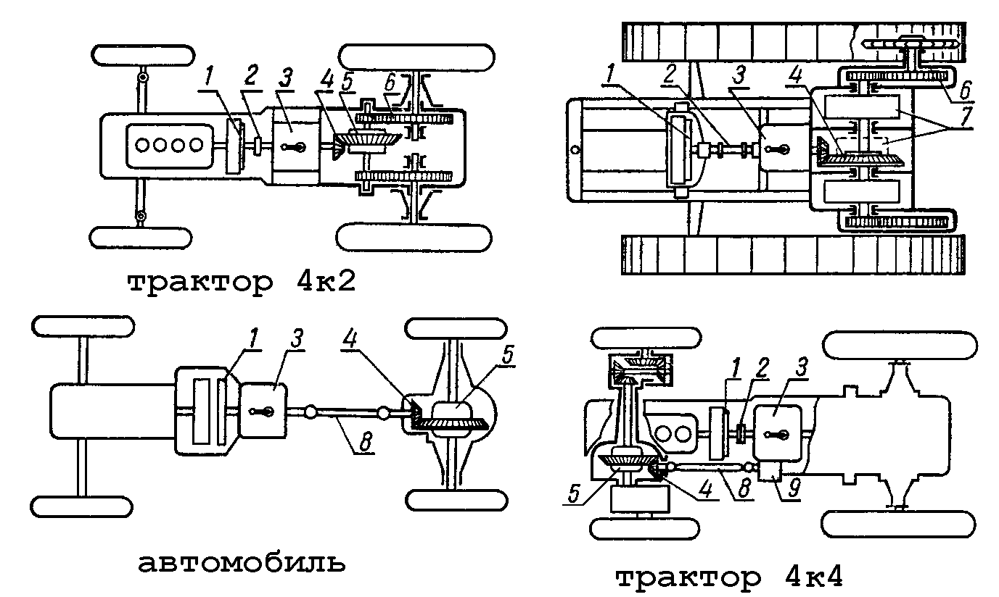 | 1-  2-  3-  4-  5-  6-  7-  8-
2 | Двигатель внутреннего сгорания | 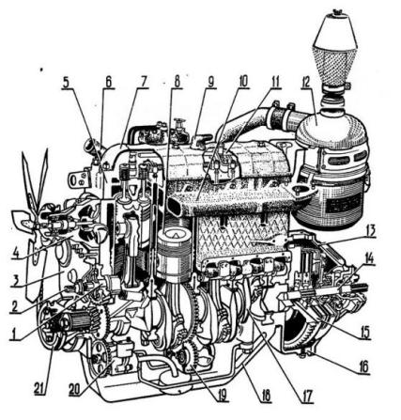
3 | Ходовая часть гусеничного трактора | 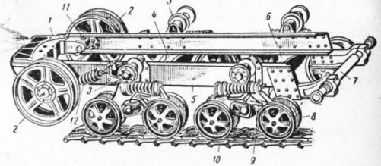
4 | Ходовая часть автомобиля и колёсного трактора | 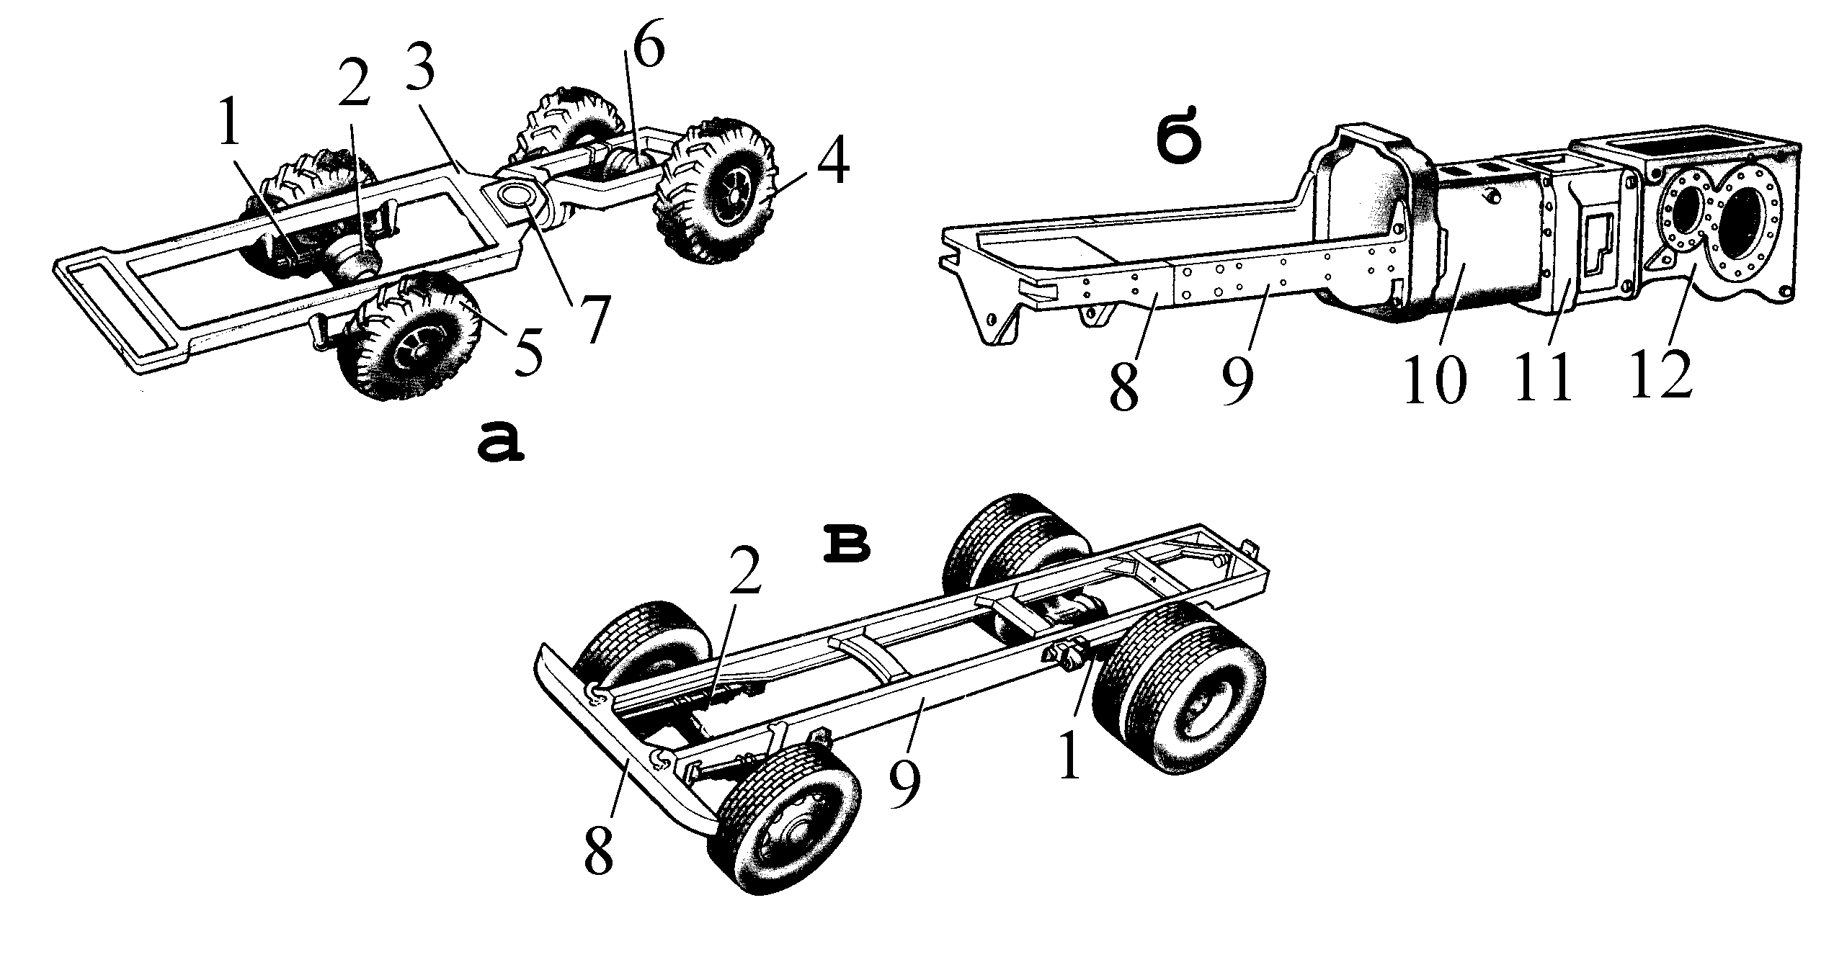
5 | Механизм управления гусеничного трактора | 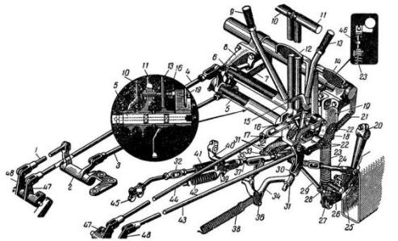
6 | Рулевое управление колесного трактора | 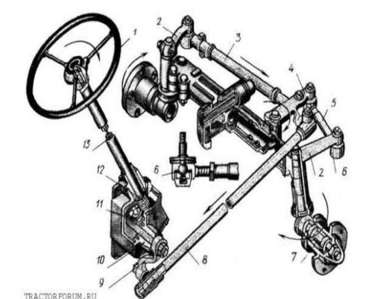
7 | Рабочее оборудование трактора | 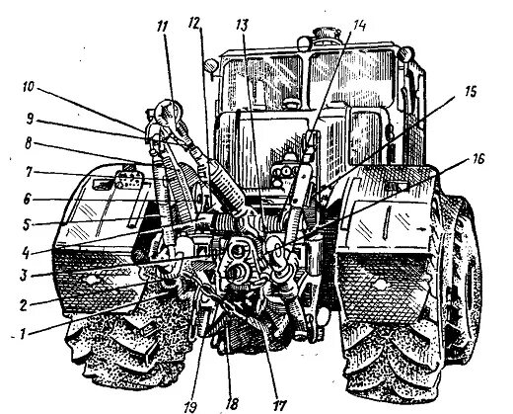

Тема: Сельскохозяйственные машины
Задание: Заполните таблицу.
№ п/п | Название | Изображение | Устройство | Назначение | Принцип работы
1 | Плуг | 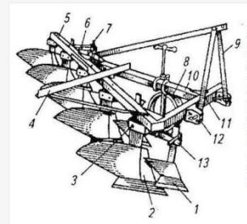
2 | Лущильник | 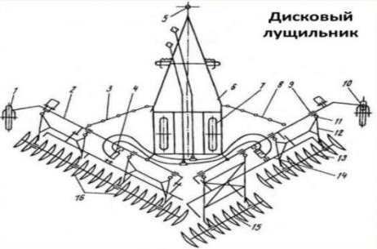
3 | Борона | 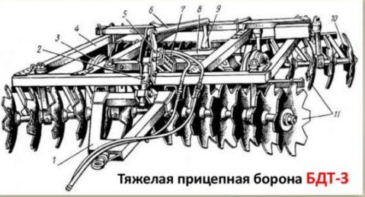
3 | Борона | 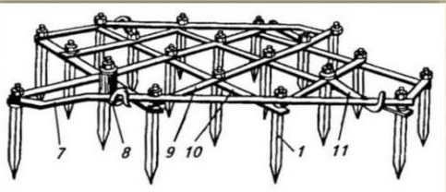
4 | Культиватор | 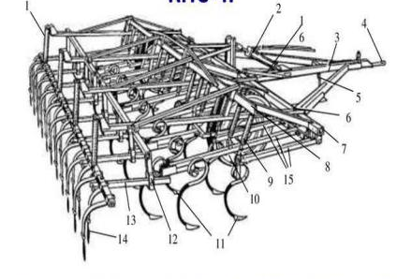
5 | Прикатывающие катки | 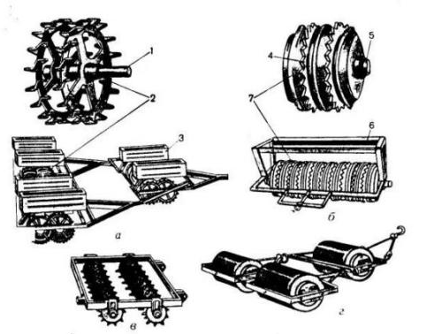
6 | Сеялка | 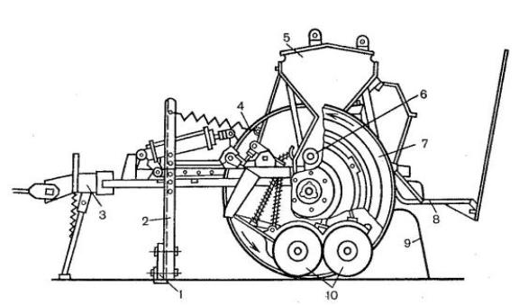
7 | Сажалка | 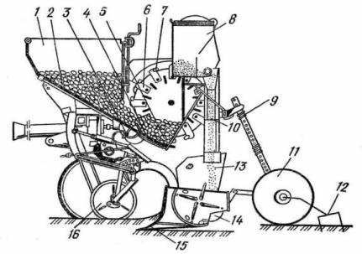
8 | Разбрасыватель | 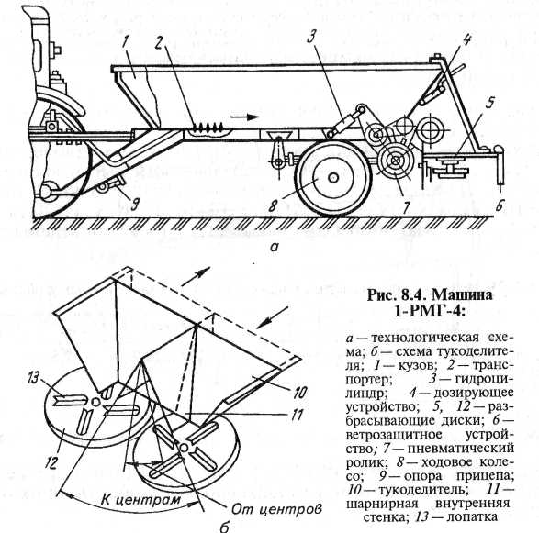
9 | Распыливатель | 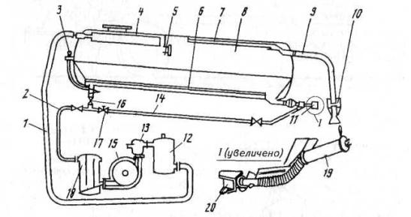
10 | Протравливатель семян | 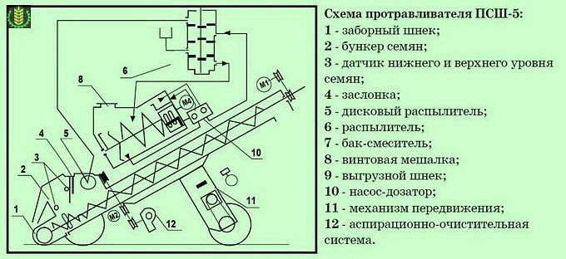
11 | Дождивальная машина | 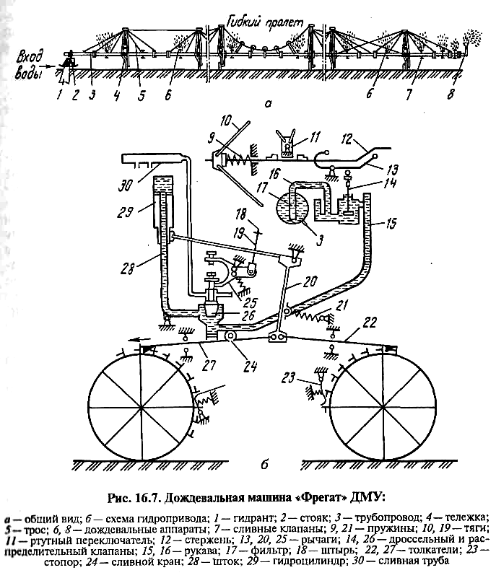
12 | Зерноуборочный комбайн | 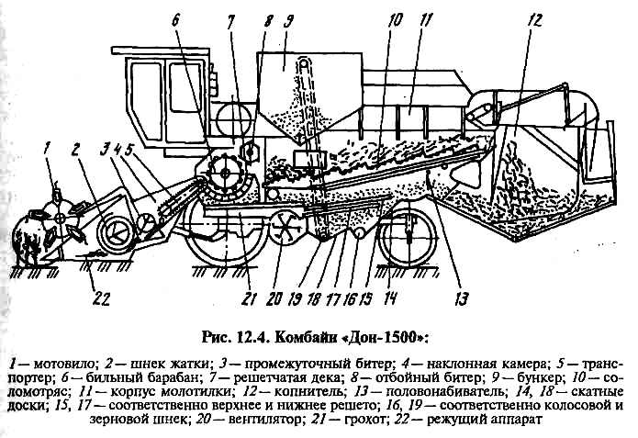
13 | Корнеуборочная машина | 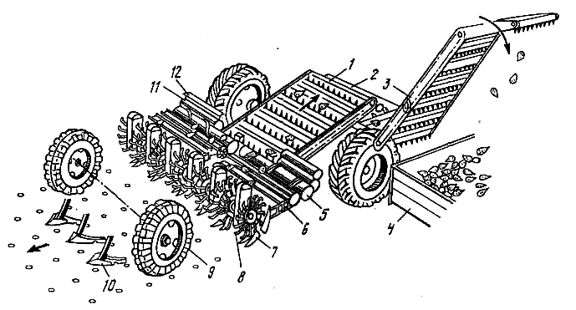

Для закрепления теоретического материала по МДК 01.01. студент-заочник следует решить тесты

Тест по дисциплине МДК 01.01. Назначение и общее устройство тракторов и автомобилей, сельскохозяйственной техники
На тему: Устройство ДВС и ГРМ.
Инструкция к выполнению: время выполнения 20 минут.
Вопросы 1-10 содержат один правильный ответ.
Вопрос №1.
Что такое ДВС?
- Это разновидность теплового двигателя, в котором топливная смесь сгорает непосредственно в рабочей камере (внутри) двигателя.
- Это составная часть трактора для получения механической энергии.
- Это основная часть механического средства для движения.
- Это механизм для выпуска отработанных газов после сгорания топлива.
Вопрос №2.
Какие бывают типы двигателей внутреннего сгорания по конструктивных особенностям?
- Рядные, оппозитные, V-образные, W-образные.
- Рядные, двурядные, параллельные.
- Поворотные, V-образные, оппозитные.
- Рядные, оппозитные, поворотные, двурядные.
Вопрос №3.
Укажите какие системы и механизмы входят в состав двигателя внутреннего сгорания?
- Кривошипно-шатунный механизм, система смазки,система питания, система зажигания, система охлаждения, газораспределительный механизм, электронная система, система выпуска.
- Кривошипно-шатунный механизм, газорапределительный механизм, система пуска, система питания.
- Кривошипно-шатунный механизм, система пуска, система зажигания, система смазки.
- Газораспределительный механизм, система смазки, система охлаждения, система пуска.
Вопрос №4.
Что считается рабочим циклом двигателя?
- Преобразование поступательного движения поршня во вращательное движение коленчатого вала.
- Процесс перемещения поршня под действием тепловой энергии.
- Совокупность процессов, при которых тепловая энергия превращается в механическую работу.
- Процесс работы поршня во всех тактах.
Вопрос №5.
Что считается рабочим объёмом цилиндра?
- Объем камеры сгорания и пространства, освобождаемого поршнем при движении от верхней мёртвой точки (ВМТ) к нижнем мёртвой точке (НМТ).
- Объем цилиндра, освобождаемого поршнем при движении от верхней мёртвой точки (ВМТ) к нижнем мёртвой точке (НМТ).
- Объем пространства освобождаемого поршнем при движении от верхней мёртвой точки (ВМТ) к нижнем мёртвой точке (НМТ).
- Объем гильзы освобождаемого поршнем при движении от верхней мёртвой точки (ВМТ) к нижнем мёртвой точке (НМТ).
Вопрос №6.
Что такое степень сжатия?
- Отношение рабочее объёма цилиндра к объёму камеры сгорания.
- Число, показывающее, во сколько раз рабочий объем цилиндра двигателя меньше объёма камеры сгорания.
- Отношение полного объёма цилиндра к объёму камеры сгорания.
- Число, показывающее, во сколько раз рабочий объём цилиндра двигателя больше объёма камеры сгорания.
Вопрос №7.
Что называется литражом двигателя?
- Сумма всех полных объёмов цилиндров двигателя, выраженную в литрах.
- Сумма рабочих объёмов цилиндров двигателя.
- Рабочий объём одного цилиндра двигателя, выраженный в литрах.
- Рабочий объём всех цилиндров двигателя, выраженный в литрах.
Вопрос №8.
Какой зазор между стержнем клапана и бойком коромысла ГРМ устанавливают на двигателе Д-144?
- 0,25мм.
- 0,30мм.
- 0,35мм.
- 0,40мм.
Вопрос №9.
Тепловые зазоры в клапанных механизмах установлены для того, чтобы исключить:
1) Перегрев двигателя.
2) Неплотное закрытие клапанов, износ деталей ГРМ.
3) Снижение давления масла.
Вопрос №10.
Какой параметр не влияют на значение рабочего объёма цилиндров?
1) Длина шатуна
2) Диаметр поршня
3) Объем камеры сгорания
Задание №1.
1
2
3
4
5
6
7
8
9
10
11
12
13
14
15
16
17
18
Максимальное количество баллов - 18
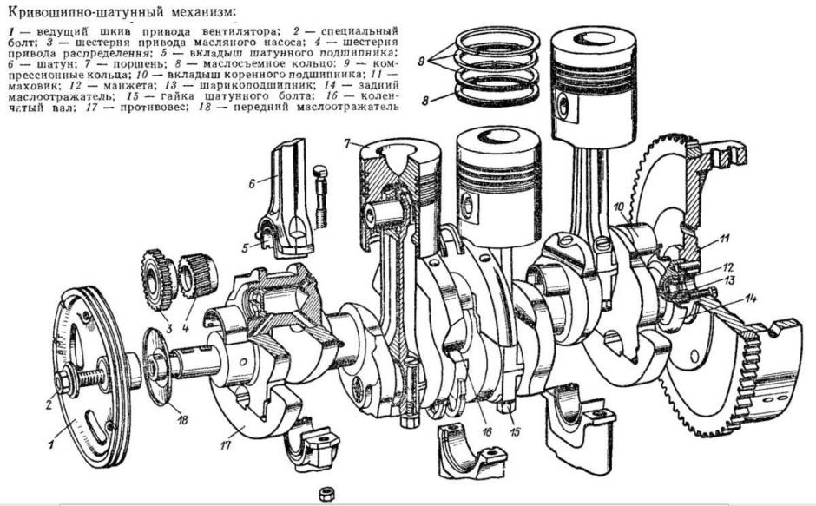
Напишите устройство КШМ.

1
2
3
4
5
6
7
8
9
10
11
12
13
14
15
16
17
Задание №2.
Максимальное количество баллов - 17
Напишите устройство ГРМ.
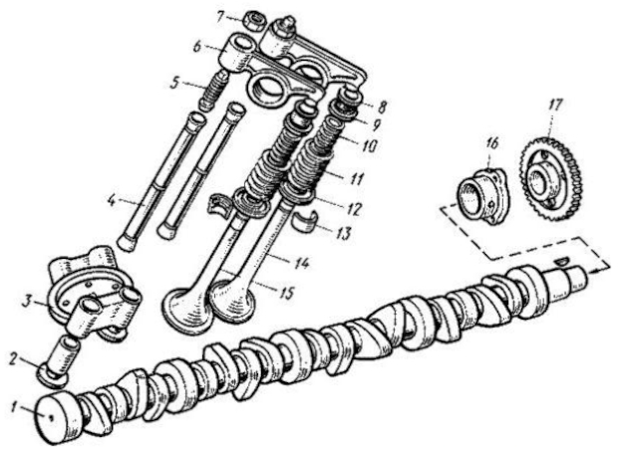

Задание №3.
Максимальное количество баллов - 4
Соотнесите изображение и название такта цилиндра.
Сжатие
Выпуск
Выпуск
Рабочий ход
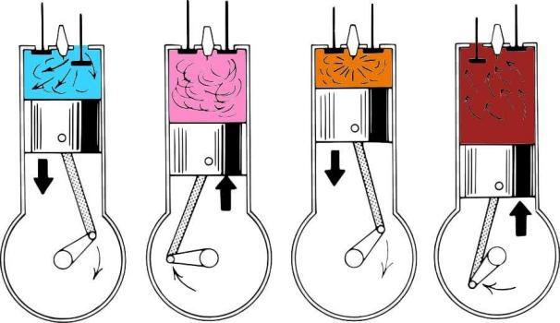
1 2 3 4
Критерии оценивания.

«5»- 49-40 баллов
«4»- 39-30 баллов
«3»- 29-20 баллов
«2»- 19-0 баллов

Тест по дисциплине МДК 01.01. Назначение и общее устройство тракторов и автомобилей, сельскохозяйственной техники
На тему: Устройство трактора.
Инструкция к выполнению: время выполнения 10 минут.
Вопросы 1-10 содержат один правильный ответ .
Вопросы 11-15 содержат 2 правильных ответа.
Вопрос №1.
Что такое трактор?
- Самоходная машина на колёсном или гусеничном ходу, предназначенная для тяги и приведения в действие прицепленных к ней или установленных на ней машин-орудий (сельскохозяйственных, строительных, дорожных и др.).
- Колёсное транспортное средство с собственным двигателем и рулевым управлением, используемое для перевозки людей и/или грузов.
- Это широкий спектр технических средств, предназначенных для повышения производительности труда в сельском хозяйстве путём механизации и автоматизации отдельных операций или технологических процессов.
- Совокупность рабочих машин, выполняющих одновременно несколько разнохарактерных операций.
Вопрос №2.
Из каких основных частей состоит трактор?
- Двигатель, трансмиссия, ходовая часть, механизмы управления, рабочее и вспомогательное оборудование.
- Двигатель, шасси, остов, трансмиссия.
- Шасси, трансмиссия, ходовая часть, рулевое управление.
- Вспомогательное оборудование, рулевое управление, шасси, двигатель.
Вопрос №3.
На какие типы делятся тракторы?
- Общего назначения, специализированные, универсально-пропашные.
- Универсально-пропашные, пропашные, тяговые.
- Общего назначения, специального назначения, тяговые.
- Специальные, универсальные, общие.
Вопрос №4.
Что такое ДВС?
- Это разновидность теплового двигателя, в котором топливная смесь сгорает непосредственно в рабочей камере (внутри) двигателя.
- Это составная часть трактора для получения механической энергии.
- Это основная часть механического средства для движения.
- Это механизм для выпуска отработанных газов после сгорания топлива.
Вопрос №5.
Какое основные устройство двигателя трактора?
- Кривошипно-шатунный механизм, система смазки,система питания, система зажигания, система охлаждения, газораспределительный механизм, электронная система, система выпуска.
- Кривошипно-шатунный механизм, газорапределительный механизм, система пуска, система питания.
- Кривошипно-шатунный механизм, система пуска, система зажигания, система смазки.
- Газораспределительный механизм, система смазки, система охлаждения, система пуска.
Вопрос №6.
Какие бывают типы двигателей внутреннего сгорания по конструктивных особенностям?
- Рядные, оппозитные, V-образные, W-образные.
- Рядные, двурядные, параллельные.
- Поворотные, V-образные, оппозитные.
- Рядные, оппозитные, поворотные, двурядные.
Вопрос №7.
Для чего предназначен механизм газораспределения?
- Для слаженной подачи в цилиндры воздушно-топливной смеси и своевременного удаления отработанных газов посредством последовательного открытия и закрытия клапанов.
- Для выпуска отработанных газов после сжигания топлива.
- Для сжигания топливно-воздушной смеси.
- Для слаженной подачи в цилиндры воздушно-топливной смеси и своевременного удаления отработанных газов посредством одновременного открытия и закрытия клапанов.
Вопрос №8.
Тарелка какой клапана по диаметру больше?
- Выпускной.
- Впускной.
- Правый.
- Больший.
Вопрос №9.
Для чего предназначена система охлаждения двигателя внутреннего сгорания?
- Для отвода избыточного тепла, накапливающегося в двигателе в процессе работы, и поддержания нормального температурного режима работы двигателя.
- Для полного охлаждения двигателя.
- Для защиты от перегрева двигателя во время работы .
- Для отвода избыточного тепла, накапливающегося в двигателе в процессе работы, и поддержания высокого температурного режима работы двигателя.
Вопрос №10.
Какие основные виды систем охлаждения существуют?
- Воздушное, принудительное.
- Жидкостное, самотёком, самостоятельное.
- Жидкостное, воздушное.
- Водное, жидкостное, воздушное.
Вопрос №11.
Какие двигатели существуют по количеству рабочих тактов?
- Двухтактные.
- Трехтактные.
- Четырехтактные.
- Пятитакные.
Вопрос №12.
Какой порядок работы поршней рядного четырехтактного двигателя?
- 1-2-3-4
- 1-3-4-2
- 1-3-2-4
- 3-4-1-2
Вопрос №13.
В каких вариантах правильное название тактов работы двигателя?
- Впуск, выпуск, сгорание, обратный ход поршня.
- Рабочий ход, впуск, сжатие, выпуск.
- Впрыск, воспламенение,сгорание, выпуск.
- Впуск, рабочий ход, выпуск, сжатие.
Вопрос №14.
Какие механизмы входят в трансмиссию трактора?
- Сцепление.
- Кардан.
- Поршень.
- Клапан.
Вопрос №15.
Что относится к ходовой части трактора?
- Колёса.
- Движитель.
- Подвеска.
- Тормоза.

Задание №1.
Максимальное количество баллов - 8
Вписать соответствующую цифру к названию элемента трактора.
Цифра | Название
 | Двигатель
 | Задний мост
 | Вал отбора мощности
 | Переднее ведомое колеса
 | Заднее ведущее колесо
 | Муфта сцепления
 | Коробка передач
 | Механизм навески
 | Увеличитель крутящего момента
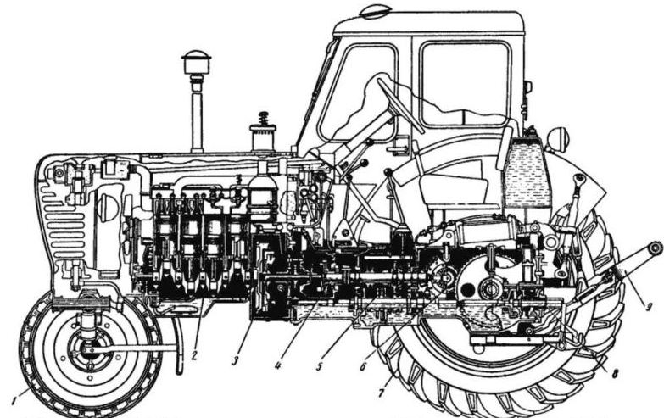

Задание №2.
Максимальное количество баллов - 14
Вписать соответствующее название элемента двигателя Д-240 к указанным цифрам.

Цифра | Название
1
2
3
4
5
6
7
8
9
10
11
12
13
14
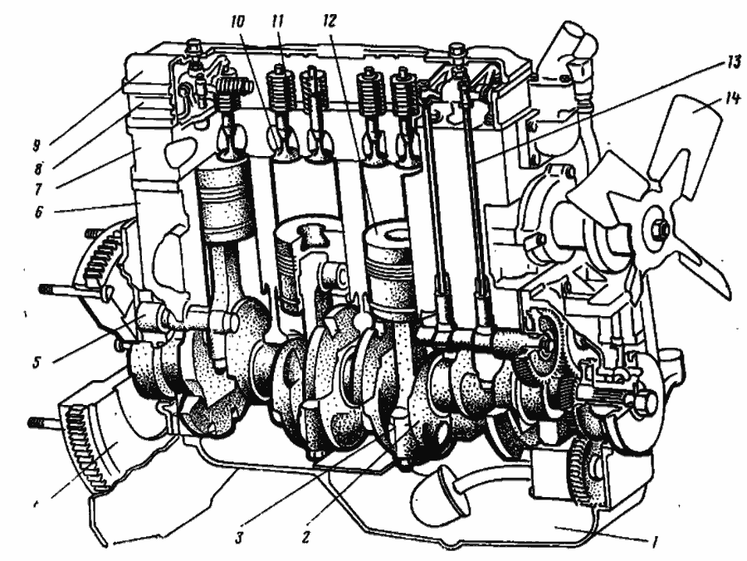
Критерии оценивания.
«5»- 42-38 баллов
«4»- 37-30 баллов
«3»- 29-20 баллов
«2»- 19-0 баллов
Тест по дисциплине МДК 01.01. Назначение и общее устройство тракторов и автомобилей, сельскохозяйственной техники
На тему: Устройство трансмиссии трактора.
Инструкция к выполнению: время выполнения 30 минут.
Вопрос 1-14 - 1 правильный ответ. Максимальный бал - 1.
Вопрос №1.
Укажите какой цифрой на рисунке 1 обозначено устройство, обеспечивающее вращение ведущих колес с разными угловыми скоростями при поворотах и неровностях дороги.
Вопрос №2.
Вставьте пропущенное слово (два слова): ________служит для передачи крутящего момента под изменяющимся углом.
Вопрос №3.
Укажите, какой цифрой на рисунке 1 обозначено устройства для включения и отключения переднего ведущего моста.
Вопрос №4.
С какой целью в трансмиссию тракторов введена конечная передача?
А) для увеличения тяги трактора
Б) для увеличения скорости движения трактора
В) для уменьшения скорости движения трактора
Г) для увеличения тяги и для уменьшения скорости движения трактора
Вопрос №5.
Укажите, какой цифрой на рис.1 обозначено устройство для кратковременного отключения трансмиссии от двигателя.
Вопрос №6.
Вставьте пропущенные слова:
Для изменения скорости движения и направления движения трактора служит ____________ .
Вопрос №7.
Какие части сцепления являются ведущими?
А) маховик, корзина, вал сцепления
Б) корзина, диск с фрикционными накладками
В) маховик, корзина, нажимной диск
Г) нажимной диск, диск с фрикционными накладками
Вопрос№ 8.
Какие части сцепления – ведомые?
А) диск с накладками, вал сцепления
Б) диск с накладками, опорный диск
В )корзина, нажимной диск
Г) маховик, нажимной диск
Вопрос№ 9.
В зависимости от чего сцепления делятся на однодисковые и двухдисковые?
А) от количества ведущих дисков
Б) от количества ведомых дисков
В) от количества промежуточных дисков
Г) от количества нажимных дисков
Вопрос№ 10.
Укажите причину включения передач со скрежетом?
А) замаслены диски
Б) малый свободный ход педали
В) большой свободный ход педали
Г) ослабли нажимные пружины
Вопрос№ 11.
Вставьте пропущенное слово:
________________ прижимают нажимной диск вместе с ведомым диском к маховику.
Вопрос№ 12.
Вставьте пропущенное слово:
Фрикционные накладки приклепаны к ___________________диску сцепления.
Вопрос№13.
Свободный ход педали сцепления необходим для обеспечения...
А) полного выключения
Б) полного включения
В) плавного включения
Г) плавного выключения
Вопрос№14.
Вставьте пропущенное слово:
Демпферное устройство (пружины) установлено на ступице ________________ диска для сглаживания крутильных колебаний при изменении оборотов коленчатого вала.
Инструкция к выполнению: Вопрос 15-16 - 2 правильных ответа.
Максимальный бал - 2.
Вопрос №15.
Укажите достоинства механического привода сцепления.
А) плавное включение сцепления
Б) простота конструкции
В) надёжность в работе
Г) незначительное усилие для выключения сцепления
Вопрос№16.
Отсутствие свободного хода педали может привести к......
А) пробуксовыванию сцепления
Б) затрудненному переключению передач
В) ускоренному износу сцепления
Инструкция к выполнению: Вопрос 17 - 4 правильных ответа.
Максимальный бал - 4.
Вопрос№ 17.
Установите соответствие между деталями на рисунке 2 и позициями, указанными на рисунке.
1.нажимной диск а) 2
2. ведомый диск б) 7
3. промежуточный диск г) 4
4. опорный диск д) 3
Инструкция к выполнению: Вопрос 18 -19 установить соответствие.
Вопрос №18.
1. Что обозначено на рисунке.
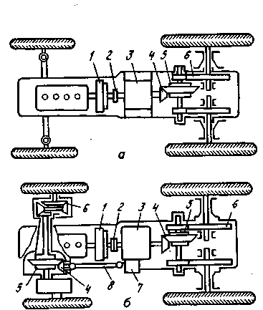
Рисунок №1.
Вопрос№ 19.
Что обозначено
на рисунке 2 цифрами 1,5,8,13,12?
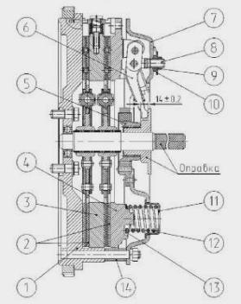
Рисунок №2
Критерии оценивания.
«5»- 32-35 баллов
«4»- 28-31 баллов
«3»- 19-30 баллов
«2»- 0-18 баллов

Тест по дисциплине МДК 01.01. Назначение и общее устройство тракторов и автомобилей, сельскохозяйственной техники
На тему: Устройство систем двигателя.
Инструкция к выполнению: время выполнения 30 минут.
Вопросы 1-26,38,40-55 содержат один правильный ответ .
Вопросы 37,39 содержат несколько правильных ответов.
Система питания.
Вопрос №1.
К какому типу двигателей относятся дизельные?
а) двигатели внутреннего смесеобразования
б) двигатели внешнего смесеобразования
в) двигатели с принудительным воспламенением горючей смеси
Вопрос №2.
Укажите назначение форсунки.
а) регулирует угол опережения впрыскивания топлива
б) регулирует цикловую подачу топлива
в) обеспечивает впрыск топлива под высоким давлением в камеру сгорания
Вопрос №3.
Как воспламеняется рабочая смесь в цилиндре дизельного двигателя?
а) свечой накаливания
б) электрической свечой
в) самовоспламеняется от сжатия воздуха
Вопрос №4.
Для чего предназначены топливопроводы высокого давления?
а) для соединения приборов питания дизельного двигателя
б) для подачи топлива от бака к фильтрам
в) для соединения топливного насоса низкого давления с топливным насосом высокого давления
г) для подачи топлива от топливного насоса высокого давления к форсункам
Вопрос №5.
Сколько форсунок имеет дизельный восьмицилиндровый, V-образный двигатель?
а) одну
б) две
в) четыре
г) восемь
Вопрос №6.
Какого типа топливоподкачивающий насос низкого давления установлен на двигателе КамАЗ-740?
а) шестерёнчатого типа с приводом от распредвала
б) диафрагменный, с приводом от коленвала
в) поршневой, с приводом от кулачкового вала ТНВД
Вопрос №7.
Что означает цетановое число дизельного топлива?
а) степень сжатия двигателя, на котором применяется топливо
б) склонность топлива к самовоспламенению
в) угол впрыскивания топлива до прихода поршня в ВМТ
Вопрос №8.
Какая деталь плунжерного ТНВД при работе двигателя совершает вращательное движение?
а) толкатель
б) кулачковый вал
в) плунжер
Вопрос №9.
Какие топливопроводы высокого давления установлены на двигателе КамАЗ-740?
а) 4 коротких и 4 длинных
б) 3 коротких и 5 длинных
в) 2 коротких, 2 длинных и 4 средней длины
г) 8 топливопроводов одинаковой длины
Вопрос №10.
Где образуется рабочая смесь в дизельном двигателе.
а) в цилиндре двигателя
б) во впускном трубопроводе при подаче топлива форсункой
в) в карбюраторе при открытой воздушной заслонке
г) в блоке цилиндров
Вопрос №11.
Назначение форсунки в дизельном двигателе.
а) для впрыска мелкораспыленного топлива в камеру сгорания при впуске
б) приготовление горючей смеси оптимального состава и подачу ее в цилиндры
в) для впрыска мелкораспыленного топлива в камеру сгорания при сжатии
г) подача топлива во впускной трубопровод
Вопрос №12.
Назначение ТНВД.
а) приготовление горючей смеси определённого состава в зависимости от нагрузки на двигатель и частоты вращения коленчатого вала
б) для подачи в форсунки двигателя определённой дозы топлива в определённый момент и под требуемым давлением
в) для смешивания воздуха и дизельного топлива в камере сгорания цилиндра
г) для подачи горючей смеси в двигатель
Вопрос №13.
Что является основными деталями ТНВД?
а) игла форсунки, которая тщательно обрабатывается и притирается к корпусу
б) плунжерная пара, состоящая из плунжера и втулки плунжера
в) гильза цилиндра и поршень с поршневыми кольцами
г) поршень и цилиндр
Вопрос №14.
Какое движение совершает плунжер в топливном насосе высокого давления.
а) вращательное
б) возвратно-поступательное
в) круговое под действием кулачкового вала
г) сложное
Вопрос №15.
Что входит в систему питания дизельного двигателя.
а) топливный бак, топливоподкачивающий насос, топливный фильтр, ТНВД, форсунки, воздушный фильтр
б) топливный бак, топливоподкачивающий насос, топливный фильтр, карбюратор, форсунки, воздушный фильтр, глушитель
в) топливоподкачивающий насос, топливный фильтр, форсунки, воздушный фильтр, топливный бак
г) топливный фильтр, форсунки, воздушный фильтр, топливный бак
Вопрос №16.
Чему равняется степень сжатия в дизельном двигателе.
а) 7-10
б) 20-25
в) 15-16
г) 4-5
Вопрос №17.
Перечислите основные детали ДВС.
а) коленчатый вал, задний мост, поршень, блок цилиндров
б) шатун, коленчатый вал, поршень, цилиндр
в) трансмиссия, поршень, головка блока, распределительный вал
г) трансмиссия, головка блока, распределительный вал
Вопрос №18.
Какое значение имеет давление открытия форсунки в дизельном двигателе.
а) 17.5-18 МПа
б) 10-12 МПа
в) 1.75-1.80 МПа
г) 2.5-3.5 МПа
Вопрос №19.
Какая деталь форсунки устанавливается своим концом в камере сгорания?
а) корпус распылителя
б) штуцер
в) игла
г) корпус форсунки
Вопрос №20.
Какое устройство предназначено для изменения момента начала подачи топлива в зависимости от частоты вращения коленчатого вала дизеля?
а) топливная секция ТНВД
б) топливоподкачивающий насос
в) муфта опережения впрыска топлива
г) всережимный регулятор ТНВД
Вопрос №21.
Как закрывается наливная горловина топливного бака?
а) герметичной крышкой предотвращающей попадание пыли и грязного воздуха
б) герметичной крышкой с паровоздушным клапаном
в) крышкой, которая закрывается неплотно, для избежания образования разряжения при расходе топлива
Система охлаждения.
Вопрос №22.
Система охлаждения предназначена для…
а) поддержания оптимальной температуры двигателя
б) отвода тепла от двигателя
в) регуляции температурных режимов двигателя
г) охлаждения двигателя
Вопрос №23.
Чем опасен перегрев двигателя?
а) снижение срока службы
б) уменьшение мощности
в) снижение топливной экономичности
Вопрос №24.
Что из перечисленного не входит в жидкостную систему охлаждения?
а) патрубки
б) вентилятор
в) рёбра охлаждения
г) термостат
Вопрос №25.
Какое устройство системы охлаждения обеспечивает циркуляцию охлаждающей жидкости в двигателе?
а) радиатор
б) вентилятор
в) центробежный насос
г) термостат
Вопрос №26.
Какая система охлаждения имеет больше узлов и деталей?
а) воздушная
б) жидкостная
в) примерно одинаковое
Вопрос №27.
Для чего на пробке радиатора или расширительного бачка устанавливается паровоздушный клапан?
а) для предохранения водителя от ожогов при закипании жидкости в системе охлаждения
б) для выпуска пара при кипении жидкости и впуска воздуха в систему при ее охлаждении
в) для автоматического поддержания заданного уровня жидкости в системе охлаждения
Вопрос №28.
Как называется прибор системы охлаждения для отвода теплоты окружающей среде?
а) рубашка охлаждения
б) вентилятор
в) центробежный насос
г) радиатор
Вопрос №29.
Расширительный бачок служит для:
а) поддержания избыточного давления в системе
б) приёма охлаждающей жидкости при её расширении
в) контроля уровня охлаждающей жидкости
г) увеличения производительности водяного насоса
Вопрос №30.
Термостат в системе охлаждения выполняет роль:
а) насоса
б) преобразователя
в) клапана
г) фильтра
Вопрос №31.
Какого типа насос применяют для принудительной циркуляции жидкости в системе охлаждения?
а) центробежный
б) плунжерный
в) шестерёнчатый
г) диафрагменный
Вопрос №32.
Что произойдёт, если клапан термостата застрянет в открытом положении?
а) двигатель будет перегреваться
б) двигатель будет переохлаждаться
в) двигатель будет детонировать
г) двигатель будет работать в штатном режиме
Вопрос №33.
Тосол и прочие антифризы являются:
а) подогревающими жидкостями
б) растворяющими жидкостями
в) консервирующими жидкостями
г) незамерзающими жидкостями
Вопрос №34.
В водяных насосах, где имеется ручная регулировка натяжения ремня она производится:
а) перемещением корпуса насоса по дуговой прорези
б) изменением сечения ручья
в) поворотом корпуса насоса в гнезде блока цилиндров
г) удалением регулировочных шайб
Вопрос №35.
Смазка подшипникового узла водяного насоса осуществляется следующим способом:
а) закладывается на заводе-изготовителе
б) закладывается при ТР в ходе сборке
в) через пресс-масленку
г) через канал системы смазки
Вопрос №36.
Уровень охлаждающей жидкости в расширительном бачке ниже нормы, а ее плотность равна норме, что указывает:
а) на выкипание жидкости
б) на внешнюю негерметичность
в) на внешнюю или внутреннюю негерметичность
г) на внешнюю негерметичность
Электрическая система.
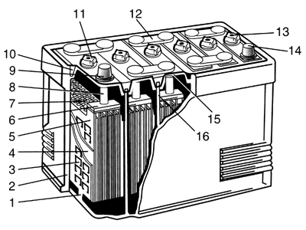
Рисунок 1.
Вопрос №37.
А
Б
В
Г
Д
Укажите, какими цифрами обозначены
А) положительные и отрицательные пластины (электроды)
Б) сепаратор
В) соединительная перемычка
Г) полюсные выводы
Д) предохранительный щиток (сетка)
Вопрос №38.
Какой цифрой на рисунке 1 обозначено устройство для предотвращения замыкания разноимённых пластин?

А
Б
В
Г
Вопрос №39.
Что в марке аккумулятора 6 ТСТ-50ЭМС означает
А)число 6
Б)число 50
В)буквы СТ
Г) буква Э
Вопрос №40.
Вставьте пропущенное слово:
_____________________ - это раствор серной кислоты с дистиллированной водой
Вопрос №41.
Вставьте слово:
____________________ - это решетки, заполненные пористой активной массой.
Вопрос №42.
Укажите, какой цифрой на рисунке 1 обозначено ребро, предотвращающее замыкание пластин (электродов) в случае выкрашивания из них активной массы.
Вопрос №43.
Вставьте пропущенные слова:
В аккумуляторной батарее аккумуляторы (банки) напряжением по _______________________ В каждый соединены между собой ___________________ (последовательно или параллельно) в батарею _________________(чем).
Вопрос №44.
Вставьте пропущенное слово:
__________________ - это количество электричества, выраженное в ампер-часах.
Вопрос №45.
Какое напряжение у аккумуляторной батареи 3СТ-215ЭМ?
А)3 В
Б)6 В
В)12 В
Г) 24 В
Вопрос №46.
Зарядный ток аккумуляторной батареи 6СТ 50ЭМС должен быть:
А) 0,5 А
Б) 5А
В) 50А
Вопрос №47.
Плотность электролита в результате разряда батарей
А)уменьшается
Б)увеличивается
В)остаётся неизменной
Вопрос №48.
Какая плотность электролита должна быть в центральной климатической зоне (среднемесячная температура января-20-25*),г/см3?
А)1,23
Б) 1,25
В) 1,27
Г) 1,29
Вопрос №49.
Уровень электролита должен быть на _____________ мм выше верхних кромок пластин (предохранительной сетки).
Вопрос №50.
Вставьте пропущенное слово:
Плотность электролита проверяют (чем) ____________________ .
Вопрос №51.
Нагрузочной вилкой можно проверить
А) напряжение аккумулятора
Б)напряжение аккумулятора под нагрузкой
В)напряжение аккумуляторной батареи
Г)напряжение аккумуляторной батареи под нагрузкой
Д) все перечисленное
Вопрос №52.
Что может стать причиной сульфатации пластин?
А)большая плотность электролита
Б)пониженный уровень электролита
В)работа с постоянным недозарядом
Г)длительное хранение без подзаряда
Д)все перечисленное
Вопрос №53.
При какой температуре воздуха рекомендуется во избежание ускоренного саморазряда хранить батарею?
А)выше 0*
Б)при 0*
В)от 0* до -30*
Вопрос №54.
Какова величина поправки к плотности электролита при изменении его температуры на 15*?
А) 0,01 г/см3
Б)0,02 г/см3
В) 0,03 г/см3
Вопрос №55.
Каковы причины ускоренного саморазряда
А)применение недистиллированной воды
Б)влажная поверхность батареи
В)загрязнение электролита
Г) все перечисленное
Критерии оценки.
«5»- 62-50 баллов
«4»- 49-35 баллов
«3»- 34-28 баллов
«2»- 27-0 баллов
Тест по дисциплине МДК 01.01. Назначение и общее устройство тракторов и автомобилей, сельскохозяйственной техники.
На тему: Устройство сельскохозяйственных машин для обработки почвы.
Инструкция к выполнению: время выполнения 20 минут.
Вопросы 1-30 содержат один правильный ответ.
Вопрос №1.
Какой корпус плуга используют для обработки почв с оборотом и рыхлением пласта?
а)отвальный
б)вырезной
в)безотвальный
г)корпус с почвоуглубителем
д)корпус с выдвижным долотом
е)дисковый корпус
ж)комбинированный
Вопрос №2.
Какой корпус применяют для вспашки подзолистых почв с небольшим пахотным горизонтом и одновременного его углубления на 4-5см?
а)отвальный
б)вырезной
в)безотвальный
г)корпус с почвоуглубителем
д)корпус с выдвижным долотом
е)дисковый корпус
ж)комбинированный
Вопрос№3.
Какой корпус предназначен для рыхления почвы в засушливых и ветроэрозионных районах?
а)отвальный
б)вырезной
в)безотвальный
г)корпус с почвоуглубителем
д)корпус с выдвижным долотом
е)дисковый корпус
ж)комбинированный
Вопрос №4.
Какой корпус используют для рыхления подпахотного слоя подзолистых почв на глубину 6-15см?
а)отвальный
б)вырезной
в)безотвальный
г)корпус с почвоуглубителем
д)корпус с выдвижным долотом
е)дисковый корпус
ж)комбинированный
Вопрос №5.
Какой корпус применяют для вспашки твёрдых глинистых и суглинистых почв, а также почв, засорённых камнями?
а)отвальный
б)вырезной
в)безотвальный
г)корпус с почвоуглубителем
д)корпус с выдвижным долотом
е)дисковый корпус
ж)комбинированный
Вопрос №6.
Какой корпус предназначен для обработки переувлажненных тяжёлых почв на глубину до 30см под посевы риса и других культур, а также почв содержащих древесные корни?
а)отвальный
б)вырезной
в)безотвальный
г)корпус с почвоуглубителем
д)корпус с выдвижным долотом
е)дисковый корпус
ж)комбинированный

Вопрос №7.
Какой корпус предназначен для вспашки тяжёлых почв, а также предпосевной обработки участков, не засорённых камнями?
а)отвальный
б)вырезной
в)безотвальный
г)корпус с почвоуглубителем
д)корпус с выдвижным долотом
е)дисковый корпус
ж)комбинированный
Вопрос №8.
Рабочий орган плуга:
а) корпус
б) винтовой механизм
в) колесо
Вопрос №9.
Какая составляющая не входит в состав корпуса плуга?
а) стойка
б) нож
в) отвал
Вопрос №10.
Какие рабочие органы не устанавливают на культиваторы?
а) стрельчатые лапы
б) штанговый рабочий орган
в) диски
Вопрос №11.
Укажите вид лущильников:
а) лемешные
б) стрельчатые
в) оборотные
Вопрос №12.
Укажите марку сеялки:
а) СК-5
б) ПС-10А
в) СЗ 3,6
Вопрос №13.
Какого вида сошников не существует?
а) полозовидного
б) килевидного
в) стрельчатого
Вопрос №14.
Укажите марку машины для внесения минеральных удобрений:
а) 1РМГ-4
б) СУПН-8
в) РКС-6
Вопрос №15.
Укажите марку штангового опрыскивателя:
а) ПСШ-5
б) ОШУ-50А
в) ОП-2000-2-01

Вопрос №16.
Что из перечисленного не относится к составным частям зерноуборочного комбайна?
а) ворошилка
б) наклонная камера
в) жатка
Вопрос №17.
Укажите марку отечественного зерноуборочного комбайна:
а) КЗС-9-1
б) КСК-100
в) КС-5
Вопрос №18.
При наладке жатки не производят регулировку:
а) выноса мотовила
б) частоты вращения мотовила
в) частоты вращения шнека
Вопрос №19.
Укажите марку культиватора для сплошной культивации:
а) СКН-6А
б) КПС-4
в) КРН-5,6
Вопрос №20.
Укажите марку кукурузной сеялки:
а) ССТ-12В
б) СКН-6А
в) СУПН-8А
Вопрос №21.
Рабочий орган плуга:
а) рама
б) нож
в) отвал
Вопрос №22.
Вспомогательный элемент плуга:
а) нож
б) корпус
в) рама
Вопрос №23.
Вспомогательный элемент плуга:
а) корпус
б) опорное колесо
в) нож
Вопрос №24.
Основные рабочие элементы сеялки:
а) сошники
б) рама
в) опорно-приводные колёса
Вопрос №25.
Основные рабочие элементы сеялки:
а) опорно-приводные колёса
б) высевающие аппараты
в) рама

Вопрос №26.
Типы корпусов плуга по конструкции:
а) полувинтовые
б) культурные
в) дисковые
Вопрос №27.
Какой высевающий аппарат устанавливают на зерновой сеялке:
а) пневматический
б) центробежный
в) катушечный
Вопрос №28.
Норма высева семян у кукурузной сеялки регулируется:
а) заменой дисков (количество ячеек)
б) изменением давления воздуха в высевающем аппарате
в) заменой дисков (диаметр ячеек)
Вопрос №29.
Норма высева семян у кукурузной сеялки регулируется:
а) изменением давления воздуха в высевающем аппарате
б) заменой дисков (диаметр ячеек)
в) изменением передаточного соотношения в коробке передач
Вопрос №30.
Глубина обработки у навесных плугов регулируется:
а) Рычагами из трактора
б) Винтовым механизмом
в) Боковыми раскосами
г) Центральной тягой
Критерии оценивания.
«5»- 28-30 баллов
«4»- 22-27 баллов
«3»- 15-21 баллов
«2»- 14-0 баллов

Тест по дисциплине МДК 01.01. Назначение и общее устройство тракторов и автомобилей, сельскохозяйственной техники
На тему: Устройство электрооборудование трактора.
Инструкция к выполнению: время выполнения 40 минут.
Максимальное количество баллов: 50 баллов.
Вопрос №1.
Укажите, какими цифрами обозначены.
А) положительные и отрицательные пластины (электроды)
Б) сепаратор
В) соединительная перемычка
Г) полюсные выводы
Д) предохранительный щиток (сетка)

Рис.1 Аккумулятор
Вопрос №2.
Какой цифрой на рисунке 1 обозначено устройство для предотвращения замыкания разноимённых пластин?
Вопрос №3.
Вставьте пропущенное слово:
______ - это раствор серной кислоты с дистиллированной водой
Вопрос №4.
Вставьте пропущенное слово:
_______ - это решетки, заполненные пористой активной массой.
Вопрос №5.
Укажите, какой цифрой на рисунке 1 обозначено ребро, предотвращающее замыкание пластин (электродов) в случае выкрашивания из них активной массы
Вопрос №6.
Вставьте пропущенное слово:
______ - это количество электричества, выраженное в ампер-часах.
Вопрос №7.
Плотность электролита в результате разряда батарей
А)уменьшается
Б)увеличивается
В)остаётся неизменной
Вопрос №8.
Вставьте пропущенное слово:
Плотность электролита проверяют (чем) _____ .
Вопрос №9.
Нагрузочной вилкой можно проверить
А) напряжение аккумулятора
Б)напряжение аккумулятора под нагрузкой
В)напряжение аккумуляторной батареи
Г)напряжение аккумуляторной батареи под нагрузкой
Д) все перечисленное
Вопрос №10.
Каковы причины ускоренного саморазряда?
А)применение недистиллированной воды
Б)влажная поверхность батареи
В)загрязнение электролита
Г) все перечисленное
Вопрос №11.
Что обозначено на рисунке 2 под цифрами 1,2,3,5,10?
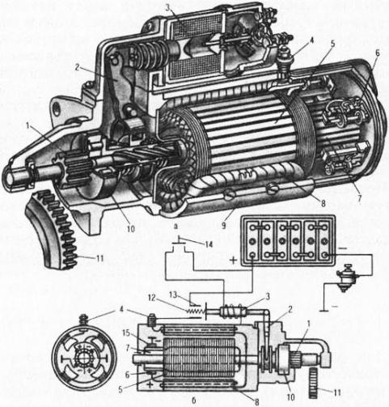
Рис. 2 Стартер
Вопрос №12.
Какими цифрами на рисунке 2 обозначены?
А) коллектор
Б) щетки
В) обмотка возбуждения
Г) маховик
Вопрос №13.
Какими цифрами на рисунке 3 обозначены?
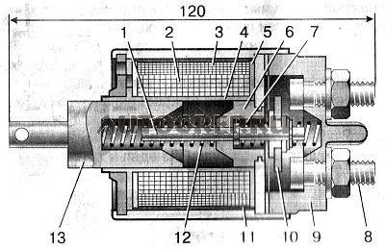
А) сердечник
Б) контактный диск
В) шток
Г) обмотка
Д) контактный болт

Рис.3 Тяговое реле
Вопрос №14.
Укажите, какой цифрой на рисунке 3 обозначена деталь, возвращающая сердечник тягового реле в исходное положение после обесточивания обмотки реле
Вопрос №15.
Вставьте пропущенные слова:
Для автоматического разъединения вала якоря от шестерни в момент запуска двигателя служит _____ _____ .
Вопрос №16.
Каковы причины медленного вращения вала стартера?
А) подгорели контакты и диск тягового реле
Б) загрязнение щёток и коллектора
В) разряжена аккумуляторная батарея
Г) все перечисленное
Вопрос №17.
Вал стартера вращается в
А) шариковых подшипниках
Б) пластмассовых втулках
В) бронзовых втулках
Вопрос №18.
Наиболее вероятным последствием продолжительной работы стартера является
А) разрядка и выход из строя аккумулятора
Б) перегрев и выход из строя обмоток тягового реле
В) перегрев и выход из строя обмоток возбуждения
Г) износ и поломка зубьев шестерён стартера
Вопрос №19.
Какой цифрой на рисунке 2 обозначена деталь, подводящая ток к обмотке якоря?
Вопрос №20.
При какой неисправности стартер проворачивает коленчатый вал медленно?
А) поломка зубьев маховика
Б) обрыв обмотки тягового реле
В) обрыв соединений внутри стартера
Г) ослабло крепление проводов к выводам аккумулятора

Вопрос №21.
Что обозначено на рисунке 4 под цифрами 6,7,12,18,20?
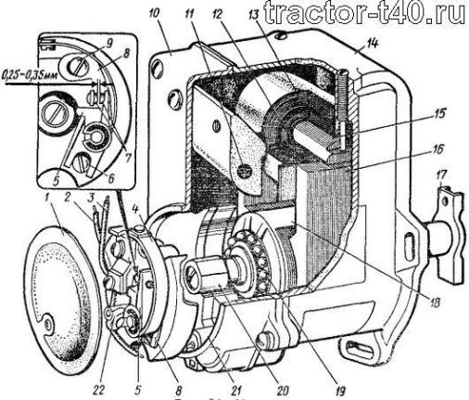
Рис.4 Магнето
Вопрос №22.
Ранним называется такое зажигание, при котором
А) Искра возникает в цилиндре до прихода поршня в ВМТ
Б) Угол опережения зажигания слишком большой
В) Угол опережения зажигания слишком малый
Г) Рабочая смесь воспламеняется раньше воспламенения искры
Вопрос №23.
Укажите причины затруднённого пуска двигателя
А) подгорание контактов прерывателя
Б) большой или слишком малый зазор в контактах прерывателя
В) нагар на свече
Г) все перечисленное
Вопрос №24.
Какими цифрами на рисунке 5 обозначены
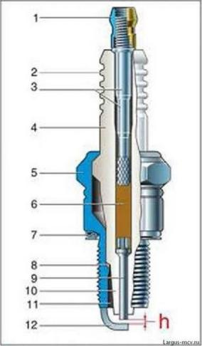
А ) центральный электрод
Б) боковой электрод уплотнительное кольцо
В) контактный стержень
Г) стеклогерметик

Рис. 5 Свеча
Вопрос №25.
Что обозначено на рисунке 5 под цифрами 1,4,5?
Вопрос №26.
Вставьте пропущенное слово:
Воспламенение рабочей смеси не от искры, а от раскалённых электродов называется ________ зажиганием.
Критерии оценивания
«5»- 45-50 баллов
«4»- 38-44 баллов
«3»- 25-37 баллов
«2»- 0-24 баллов
Тест по дисциплине МДК 01.01. Назначение и общее устройство тракторов и автомобилей, сельскохозяйственной техники.
На тему: Устройство почвообрабатывающих машин.
Инструкция к выполнению: время выполнения 20 минут.
Вопросы 1-10 содержат один правильный ответ.
Вопрос №1.
Какая сельскохозяйственная машина выполняет вспашку с оборотом пласта?
- Лущильник;
- Сеялка;
- Плуг;
- Борона;
Вопрос №2.
Какая сельскохозяйственная машина предназначена для борьбы с сорняками и рыхления?
- Плуг;
- Лущильник;
- Культиватор;
- Дисковая борона;
Вопрос №3.
Какая почвообрабатывающая машина выполняет поверхностное рыхление почвы?
- Культиватор;
- Плуг;
- Борона зубовая;
- Борона дисковая;
Вопрос №4.
Какая почвообрабатывающая машина предназначена для уплотнения верхнего слоя почвы и подготовки к посеву поля?
- Борона зубовая;
- Плуг лемешной;
- Прикатывающий катов;
- Дисковая борона;
Вопрос №5.
По каким признакам классифицируются плуги?
- Назначению, количеству корпусов, типу рабочего органа и методу агрегатирования с трактором;
- Назначению, количеству корпусов, типу рабочего органа;
- Методу агрегатирования и типу рабочих органов;
- Количеству корпусов, назначению, ширине захвата;
Вопрос №6.
По каким признакам классифицируются культиваторы?
- Назначению, типу рабочих органов, типу движения и мощности;
- Назначению, типу рабочих органов;
- Типу движения, назначению и мощности;
- Мощности, назначению и типу рабочих органов;
Вопрос №7.
По каким признакам классифицируются бороны?
- Типу рабочих органов, назначению, массе, приходящейся на один зуб или диск, по способу агрегатирования, по глубине обработки;
- Форме дисков, назначению, массе, приходящейся на один зуб или диск, по способу агрегатирования;
- Назначению, массе, приходящейся на один зуб или диск, по способу агрегатирования, по глубине обработки;
- Типу рабочих органов, назначению, массе, приходящейся на один зуб или диск, по способу агрегатирования;
Вопрос №8.
По каким признакам классифицируются катки?
- Устройству поверхности, материалу заполнения, назначению, массе, диаметру;
- Устройству поверхности, материалу заполнения, назначению, массе;
- Устройству поверхности, материалу заполнения, назначению, массе, количеству рабочих органов;
- Материалу заполнения, назначению, массе, диаметру, количеству катков;
Вопрос №9.
По каким признакам классифицируются лущильники?
- Типу рабочих органов, способы агрегатирования, ширине захвата, типу привода;
- Типу рабочих органов, способы агрегатирования, ширине захвата, типу привода, глубине обработки;
- Типу рабочих органов, способы агрегатирования, ширине захвата, типу привода, глубине обработки, рабочей скорости;
- Типу рабочих органов, способы агрегатирования, ширине захвата, рабочей скорости;
Вопрос №10.
В какое время года выполняют основную подготовку почвы?
- Осенью;
- Осень, весной;
- Весной;
- Летом, осенью, весной.
Задание №1.
Опишите устройство плуга ПЛН-3-35.
1
2
3
4
5
6
7
8
9
10
11
12
13
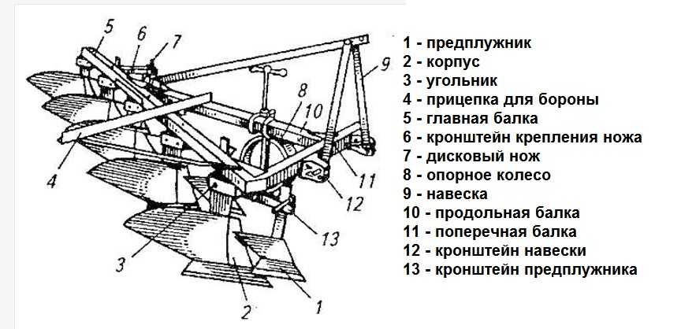
Задание №2.
1
2
3
4
5
6
7
8
9
10
11
12
Опишите устройство плужного корпуса плуга.
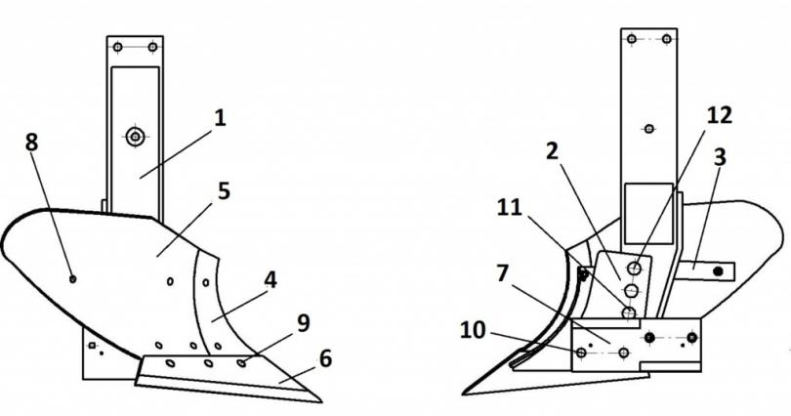

Задание №3.
1
2
3
4
5
6
7
8
9
10
11
12
Опишите устройство культиватора КРН-4,2.
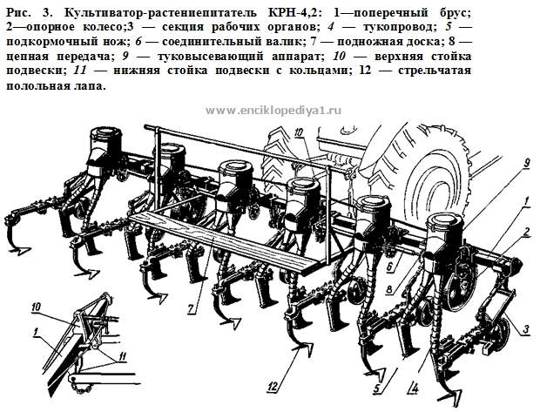
Задание №4.
Опишите устройство лущильника.
1
2
3
4
5
6
7
8
9
10
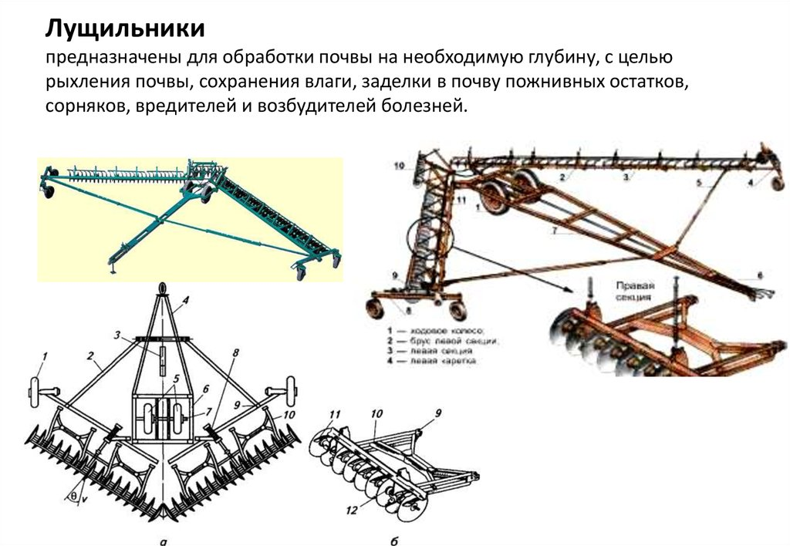
Задание №5.
Опишите устройство зубовой бороны.

1
2
3
4
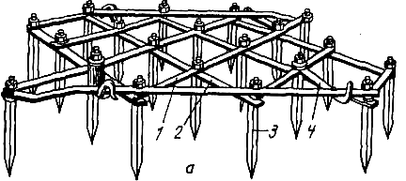
Критерии оценивания
«5»- 59-50 баллов
«4»- 49-40 баллов
«3»- 39-25 баллов
«2»- 24-0 баллов

Демоверсия экзаменационных билетов
35.02.16 Эксплуатация и ремонт сельскохозяйственной техники и оборудования
МДК 01.01 Назначение и общее устройство тракторов и автомобилей сельскохозяйственных машин
ЭКЗАМЕНАЦИОННЫЙ БИЛЕТ №1
Задание №1. Расскажите назначение, устройство и основные регулировки почвообрабатывающей машины (рис.1).
Рис.1
Задание №2. Какие технологические операции выполняют при проведении ЕТО комбайна?
Задание №3. Расшифруйте СУПН-8. Для каких сельскохозяйственных работ применяется данный агрегат?
ЭКЗАМЕНАЦИОННЫЙ БИЛЕТ №2
Задание №1. Расскажите назначение, устройство и основные регулировки почвообрабатывающей машины (рис.1).
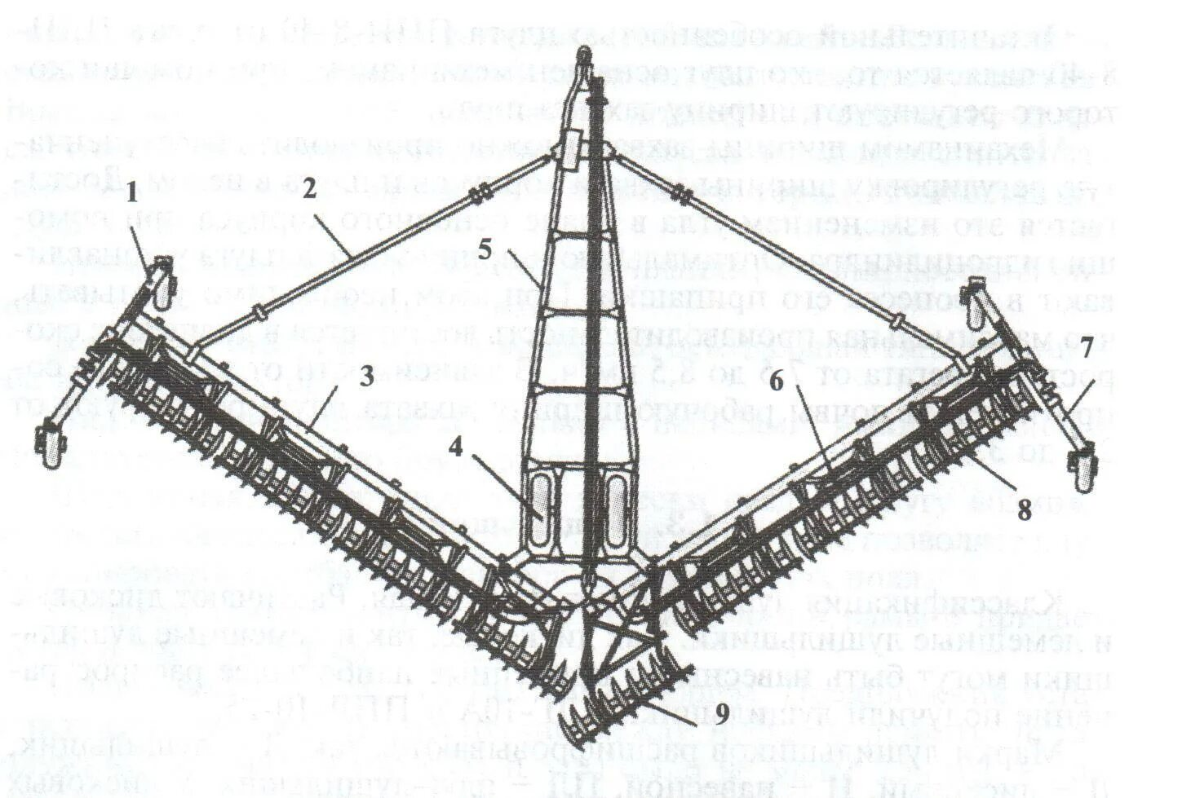
Рис.1
Задание №2. Какие технологические операции выполняют при проведении ТО-1 комбайна?
Задание №3. Расшифруйте КЗ-14. Для каких сельскохозяйственных работ применяется данную машину?
ЭКЗАМЕНАЦИОННЫЙ БИЛЕТ №3
Задание №1. Расскажите назначение, устройство и основные регулировки почвообрабатывающей машины (рис.1).
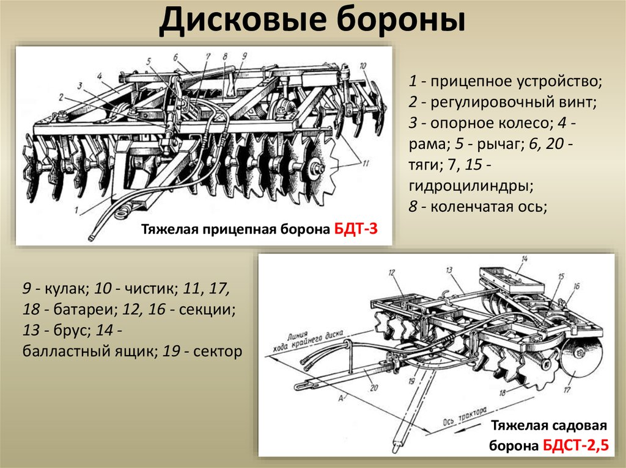
Рис.1
Задание №2. Какие технологические операции выполняют при проведении ЕТО трактора?
Задание №3. Расшифруйте КРН-5,6. Для каких сельскохозяйственных работ применяется данный агрегат?
ЭКЗАМЕНАЦИОННЫЙ БИЛЕТ №4
Задание №1. Расскажите назначение, устройство и основные регулировки почвообрабатывающей машины (рис.1).
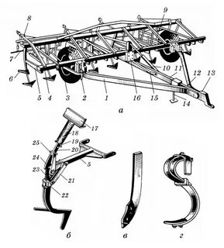
Рис.1
Задание №2. Какая классификация у плугов?
Задание №3. Расшифруйте АИР-20. Для каких сельскохозяйственных работ применяется данный агрегат?
ЭКЗАМЕНАЦИОННЫЙ БИЛЕТ №5
Задание №1. Расскажите назначение, устройство и основные регулировки почвообрабатывающей машины (рис.1).
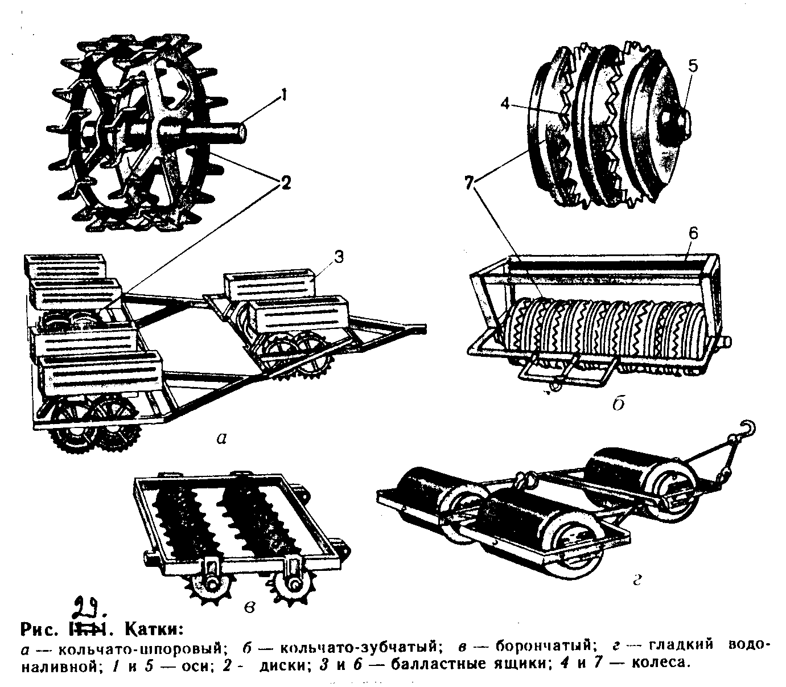
Рис.1
Задание №2. Какие есть способы внесения удобрений, какие машины применяют для каждого из них?
Задание №3. Опишите технологический процесс ТО тракторов во время эксплуатационной обкатки.
ЭКЗАМЕНАЦИОННЫЙ БИЛЕТ №6
Задание №1. Расскажите назначение, устройство и основные регулировки посевной машины (рис.1).
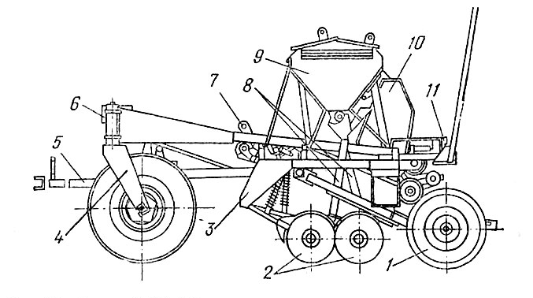
Рис.1
Задание №2. Какие есть виды поилок и какое у них применение?
Задание №3. Опишите технологический процесс подготовки к хранению сельскохозяйственной техники.
ЭКЗАМЕНАЦИОННЫЙ БИЛЕТ №7
Задание №1. Расскажите назначение, устройство (рис.1).
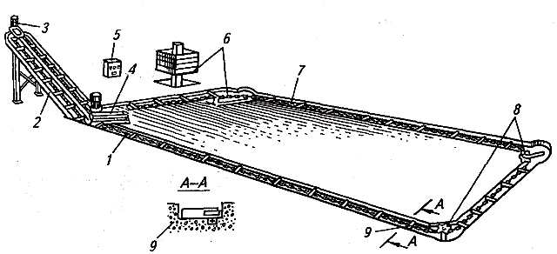
Рис.1
Задание №2. Какая классификация подъемно-транспортных машин?
Задание №3. Опишите технологический процесс подготовки к хранению сельскохозяйственной техники.
ЭКЗАМЕНАЦИОННЫЙ БИЛЕТ №8
Задание №1. Расскажите назначение, устройство (рис.1).
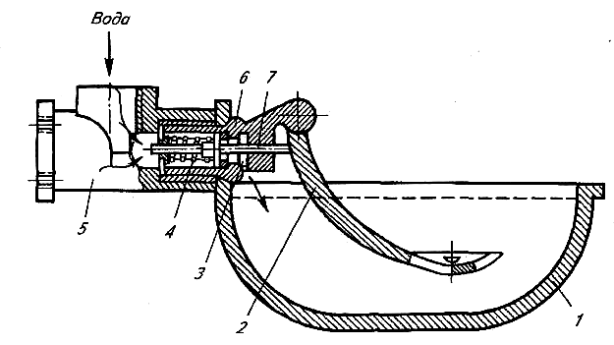
Рис.1
Задание №2. Какая классификация у машин для посева сельскохозяйственных культур?
Задание №3. Опишите технологический процесс ТО-1 трактора.
ЭКЗАМЕНАЦИОННЫЙ БИЛЕТ №9
Задание №1. Расскажите назначение, устройство (рис.1).
Рис.1
Задание №2. Какая классификация у машин для посева сельскохозяйственных культур?
Задание №3. Опишите технологический процесс ТО-1 трактора.
ЭКЗАМЕНАЦИОННЫЙ БИЛЕТ №10
Задание №1. Расскажите назначение, устройство (рис.1).
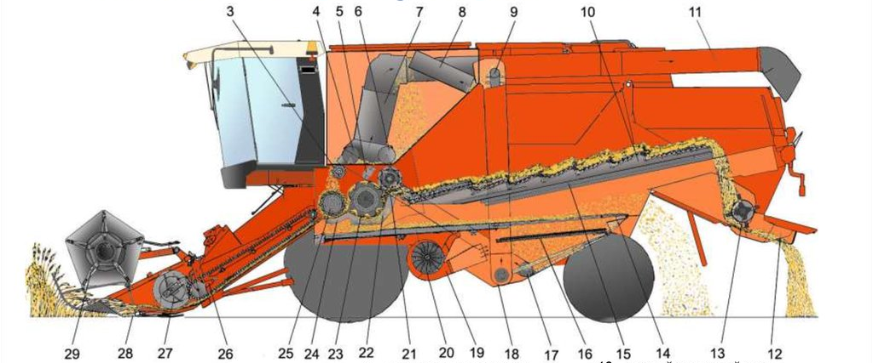
Рис.1
Задание №2. От чего зависит тяговое сопротивление почвообрабатывающих машин и орудий?
Задание №3. Расшифруйте АИР-20. Для каких сельскохозяйственных работ применяется данный агрегат?
ЭКЗАМЕНАЦИОННЫЙ БИЛЕТ №11
Задание №1. Расскажите назначение, устройство (рис.1).
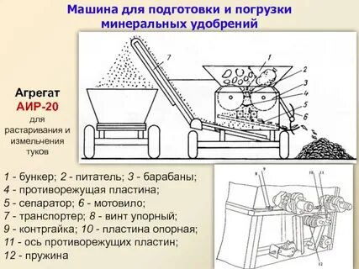
Рис.1
Задание №2. С какими тракторами возможно агрегатировать плуг ПЛН-8-35?
Задание №3. В какое время года проводят основную обработку почвы? Какие сельскохозяйственные машины для этого используются и для каких работ?
ЭКЗАМЕНАЦИОННЫЙ БИЛЕТ №12
Задание №1. Расскажите назначение, устройство (рис.1).
Рис.1
Задание №2. Какие есть способы хранения сельскохозяйственной техники? Дайте краткую характеристику каждого.
Задание №3. Что такое условный эталонный га?
ЭКЗАМЕНАЦИОННЫЙ БИЛЕТ №13
Задание №1. Расскажите назначение, устройство (рис.1).
Рис.1
Задание №2. Какие технологические операции выполняют при проведении ТО-1 комбайна?
Задание №3. От чего зависит максимальная скорость агрегата?
ЭКЗАМЕНАЦИОННЫЙ БИЛЕТ №14
Задание №1. Расскажите назначение, устройство (рис.1).
Рис.1
Задание №2. Какие технологические операции выполняют при проведении ЕТО трактора?
Задание №3. Расшифруйте КЗ-14. Для каких сельскохозяйственных работ применяется данную машину?
ЭКЗАМЕНАЦИОННЫЙ БИЛЕТ №15
Задание №1. Расскажите назначение, устройство (рис.1).
Рис.1
Задание №2. Какие технологические операции выполняют при проведении ЕТО трактора?
Задание №3. Какая классификация подъемно-транспортных машин?
ЭКЗАМЕНАЦИОННЫЙ БИЛЕТ №16
Задание №1. Расскажите назначение, устройство (рис.1).
Рис.1
Задание №2.В каких единицах измеряется производительность агрегата в поле?
Задание №3. Какие есть виды поилок и какое у них применение?
ЭКЗАМЕНАЦИОННЫЙ БИЛЕТ №17
Задание №1. Расскажите назначение, устройство (рис.1).
Рис.1
Задание №2.В каких единицах измеряется производительность агрегата в поле?
Задание №3. В какое время года проводят основную обработку почвы? Какие сельскохозяйственные машины для этого используются и для каких работ?
ЭКЗАМЕНАЦИОННЫЙ БИЛЕТ №18
Задание №1. Расскажите назначение, устройство (рис.1).
Рис.1
Задание №2.От чего зависит тяговое сопротивление почвообрабатывающих машин и орудий?
Задание №3. Опишите технологический процесс ТО-1 трактора.
ЭКЗАМЕНАЦИОННЫЙ БИЛЕТ №19
Задание №1. Расскажите назначение, устройство (рис.1).
Рис.1
Задание №2. Расшифруйте СУПН-8. Для каких сельскохозяйственных работ применяется данный агрегат?
Задание №3. Опишите технологический процесс ТО-1 трактора.
ЭКЗАМЕНАЦИОННЫЙ БИЛЕТ №20
Задание №1. Расскажите назначение, устройство (рис.1).
Рис.1
Задание №2. Через сколько моточасов делается ЕТО, ТО-1, ТО-2, ТО-3?
Задание №3. Опишите технологический процесс подготовки к хранению сельскохозяйственной техники.
ЭКЗАМЕНАЦИОННЫЙ БИЛЕТ №21
Задание №1. Расскажите назначение, устройство (рис.1).
Рис.1
Задание №2. Через сколько моточасов делается ЕТО, ТО-1, ТО-2, ТО-3?
Задание №3. Какая классификация подъемно-транспортных машин?
ЭКЗАМЕНАЦИОННЫЙ БИЛЕТ №22
Задание №1. Расскажите назначение, устройство и основные регулировки почвообрабатывающей машины (рис.1).
Рис.1
Задание №2. Какая классификация у плугов?
Задание №3. Расшифруйте АИР-20. Для каких сельскохозяйственных работ применяется данный агрегат?
ЭКЗАМЕНАЦИОННЫЙ БИЛЕТ №23
Задание №1. Расскажите назначение, устройство и основные регулировки почвообрабатывающей машины (рис.1).
Рис.1
Задание №2. Какие технологические операции выполняют при проведении ЕТО комбайна?
Задание №3. Расшифруйте СУПН-8. Для каких сельскохозяйственных работ применяется данный агрегат?
ЭКЗАМЕНАЦИОННЫЙ БИЛЕТ №24
Задание №1. Расскажите назначение, устройство (рис.1).
Рис.1
Задание №2. Какая классификация подъемно-транспортных машин?
Задание №3. Опишите технологический процесс подготовки к хранению сельскохозяйственной техники.
ЭКЗАМЕНАЦИОННЫЙ БИЛЕТ №25
Задание №1. Расскажите назначение, устройство (рис.1).
Рис.1
Задание №2. Какая классификация у машин для посева сельскохозяйственных культур?
Задание №3. Опишите технологический процесс ТО-1 трактора.
МДК 01.02. ПОДГОТОВКА ТРАКТОРОВ, СЕЛЬСКОХОЗЯЙСТВЕННЫХ МАШИН И МЕХАНИЗМОВ К РАБОТЕ

Тема.2.1. Подготовка тракторов и автомобилей к работе.
Содержание учебного материала теоретической подготовки.
Подготовка к работе двигателей тракторов и автомобилей; электрического оборудования тракторов и автомобилей; трансмиссии тракторов, автомобилей и самоходных шасси; ходовой части и рулевого управления тракторов, автомобилей и самоходных шасси; рабочего оборудования тракторов; автомобилей и самоходных шасси.
После освоения теоретического материала, студенту-заочнику следует выполнить:
Лабораторное занятие 1. «Подготовка к работе двигателей тракторов и автомобилей».
Лабораторное занятие 2. «Подготовка к работе электрического оборудования тракторов и автомобилей».
Лабораторное занятие 3. «Подготовка к работе ходовой части и рулевого управления тракторов, автомобилей и самоходных шасси».
Лабораторное занятие 4. «Подготовка к работе рабочего оборудования тракторов; автомобилей и самоходных шасси».
Практическое занятие 3. «Подготовка к работе рабочего оборудования трактора».

Тема 2.2. Подготовка сельскохозяйственных машин и механизмов к работе для обслуживания животноводческих ферм.
Содержание учебного материала теоретической подготовки.
Общее устройство животноводческих ферм, комплексов и птицефабрик. Подготовка к работе машин и оборудования для приготовления и раздачи кормов, удаления навоза, первичной обработки продукции животноводства.
После освоения теоретического материала, студенту-заочнику следует выполнить:
Лабораторное занятие 5. «Изучение общего устройства и подготовка к работе машин и механизмов для приготовления и раздачи кормов».
Лабораторное занятие 6. «Изучение общего устройства и подготовка к работе доильного оборудования».
Лабораторное занятие 7. «Изучение общего устройства и подготовка к работе машин и механизмов для удаления навоза».
Практическое занятие 4. «Настройка системы микроклимата на заданный режим работы».

Тема 2.3. Подготовка сельскохозяйственных машин к работе в растениеводстве.
Содержание учебного материала теоретической подготовки.
Подготовка к работе почвообрабатывающих машин и орудий; посевных, посадочных машин и машин для внесения удобрений; машин для химической защиты растений и обработки семян; машин и оборудования для заготовки и транспортировки кормов; зерноуборочных машин; кукурузоуборочных машин; машин для послеуборочной обработки зерна; машин для уборки корнеплодов; машин и оборудования для скашивания трав на сено и силос; машин для мелиоративных работ и орошения.
После освоения теоретического материала, студенту-заочнику следует выполнить:
Лабораторное занятие 8. «Подготовка к работе и регулирование почвообрабатывающих машин и орудий».
Лабораторное занятие 9. «Подготовка к работе и регулирование посевных и посадочных машин».
Лабораторное занятие 10. «Подготовка к работе и регулирование машин для внесения удобрений».
Лабораторное занятие 11. «Подготовка к работе и регулирование машин для химической защиты растений и обработки семян».
Лабораторное занятие 12. «Подготовка к работе и регулирование машин и оборудования для заготовки и транспортировки кормов».
Лабораторное занятие 13. «Подготовка к работе и регулирование зерноуборочных машин и машин для уборки сои».
Лабораторное занятие 18. «Подготовка к работе и регулирование машин для мелиоративных работ».

Самостоятельная работа по МДК 01.02. При изучении теоретического материала работа с учебным пособием, информация из Интернет-ресурса, выполнение контрольной работы, проработка практических занятий, выполнение практических занятий, решения тестовых заданий. Самостоятельно выполнить проверочную работу в виде таблицы и занести её в контрольную работы. Подготовка к промежуточной аттестации (экзамен) по МДК 01.02.

Тема.2.1. Подготовка тракторов и автомобилей к работе.
Задание №1. Составьте технологическую карту подготовки трактора к работе.
№  п/п | Наименование работ | Действия | Инструменты и материалы
1 | Включить стояночный тормоз
2 | Установка рычага КПП в нейтральное положение
3 | Проверить навешенное оборудование
4 | Наружный осмотр трактора
5 | Устранение течей ГСМ
6 | Проверка уровня ГСМ
7 | Доливание ГСМ
8 | Наружный осмотр двигателя
9 | Открытие крышки контейнера аккумуляторных батарей
10 | Закрытие крышки контейнера аккумуляторных батарей
11 | Затяжка крепежей аккумуляторных батарей
12 | Слить отстой топлива из топливного бака
13 | Заправка трактора топливом
14 | Запуск двигателя
15 | Проверка работы двигателя на слух
16 | Проверка работы гидравлической системы управления поворотом
17 | Проверка работы тормозной системы
18 | Проверка работы освещения и сигнализации
19 | Проверка работы системы навесного устройства
20 | Проверка наличия напряжения в цепи аккумуляторных батарей
21 | Отрегулировать сиденье водителя
Задание №2. Составьте технологическую карту по подготовке к работе рабочего оборудования тракторов, с/х машин и самоходного шасси.
№ п/п | Наименование работ | Действия при выполнении работ | Инструменты и материалы
 | ЕТО
 | ТО-1
 | ТО-2
 | ТО-3
1 | Проверить герметичность соединений маслопроводов и агрегатов гидравлического механизма
2 | Подтянуть крепления узлов и агрегатов гидросистемы
3 | Промыть фильтр, долив и замена масла
4 | Смазать шарниры механизма навески
5 | Отрегулировать механизм навески
6 | Регулировка предохранительного клапана
7 | Регулировка автоматического переключения золотника
8 | Регулировка перепускного клапана фильтра
Тема 2.2. Подготовка сельскохозяйственных машин и механизмов к работе для обслуживания животноводческих ферм.
Задание №3.Составьте технологическую карту по подготовке к работе машин и механизмов для приготовления и раздачи кормов.
№  п/п | Наименование работ | Действия при выполнении работ | Инструменты и материалы
1 | Убедиться в исправности трактора и раздатчика; правильности установки боковых зеркал заднего вида; наличии защиты на карданном валу
2 | Проверить давление в шинах (0,85 МПа).
3 | Проверить наличие масла в ступицах колес и редукторе, натяжение цепей трансмиссии
4 | Убедиться, что тросы, шланги, кабели плотно прилегают к остову и не болтаются
5 | Перед пуском раздатчика проверяют натяжение выгрузного конвейера, люфт подшипников колес, ход штока тормозных камер (25...40 мм)
6 | Соединение трактора с погрузчиком выполняют в определённой последовательности
Тема 2.3. Подготовка сельскохозяйственных машин к работе в растениеводстве.
Задание №4.Составьте технологическую карту по подготовке к работе машин для внесения удобрений.
№п/п | С/х машина | Операция | Алгоритм выполнения
1 | АИР-20 | Подготовка к работе
1 | АИР-20 | Регулировки
2 | 1рмг4 | Подготовка к работе
2 | 1рмг4 | Регулировки
3 | АРУП-8 | Подготовка к работе
3 | АРУП-8 | Регулировки
4 | Пом-630 и  аба-0,5м | Подготовка к работе
4 | Пом-630 и  аба-0,5м | Регулировки
5 | рун-15б | Подготовка к работе
5 | рун-15б | Регулировки
6 | Мжт-10 | Подготовка к работе
6 | Мжт-10 | Регулировки

Перечень тестов обязательных к выполнению по МДК 01.02.

Тест по дисциплине МДК 01.02. «Подготовка тракторов и сельскохозяйственных машин и механизмов к работе»
по теме «Подготовка к работе рулевого механизма и ходовой части трактора»
Инструкция к заданиям: отметить два правильных ответа
Задание №1
Максимально количество баллов - 2
На что необходимо обратить снимание при внешнем осмотре ходовой части трактора?
- Наличие трещин, сколов ободьев колес
- Количество смазки
- Износ направляющих колес
- Сходимость колес
Инструкция к заданиям: отметить один правильный ответ
Задание №2
Максимально количество баллов - 1
Что необходимо проверить в первую очередь при ТО рулевого управления?
- Состояние резьбовых соединений
- Фиксацию рулевого механизма
- Уровень масла
Задание №3
Максимально количество баллов - 1
Каким приспособлением необходимо воспользоваться при смазке трущихся деталей?
1. ариометр
2.масленка
3. манометр
Инструкция к заданиям: отметить два правильных ответа
Задание №4
Максимально количество баллов - 2
Какие резьбовые соединения необходимо проверить в рулевом механизме трактора?
- рулевых тяг, крепления сектора, сошки и поворотные рычаги
- крепления АКБ
- крепления направляющих колес
Инструкция к заданиям: отметить один правильный ответ
Задание №5
Максимально количество баллов - 1
Какое приспособление используют для регулирования конических подшипников?
- КИ-8920
- нагрузочная вилка
- КИ-4850-госнити
Инструкция к заданиям: определить правильную последовательность действий
Задание №6
Максимально количество баллов - 5
Укажите последовательность действий при регулировке шарнирных соединений рулевого привода и трапеции.
- Подтянуть шарнирные соединения, до устранения ощутимого зазора
- Расшплинтовать пробку шарнирного соединения
- Вывёртывая пробку устранить зазор
- Зашплинтовать пробку
- Паз в пробке соединить с отверстием тяги под шплинт
Инструкция к заданиям: отметить один правильный ответ
Задание №7
Максимально количество баллов - 1
Какое приспособление используют для проверки сходимости направляющих колес?
- Манометр
- Линейка 1м
- Универсальные линейки
Задание №8
Максимально количество баллов - 1
Через сколько часов работы необходимо проверять сходимость направляющих колес трактора?
- 100 часов
- 340 часов
- 240 часов
- 250 часов
Инструкция к заданиям: дать письменный ответ на вопрос , 3 пункта
Задание №9
Максимально количество баллов - 3
Напишите на что необходимо обратить внимание при проверки состояние шин?
Инструкция к заданиям: отметить один правильный ответ
Задание №10
Максимально количество баллов - 1
Какое приспособление используют для проверки давления воздуха в шинах?
- Манометр
- Плотнометр
- КИ-4850
Критерии оценивания.
«5»- 16-18 баллов
«4»- 12-15 баллов
«3»- 8-11 баллов
«2»- 0-7 баллов

Тест по дисциплине МДК 01.02. «Подготовка тракторов и сельскохозяйственных машин и механизмов к работе»
на тему «Подготовка к работе рулевого управления трактора»
Инструкция к заданиям: отметить один правильный ответ
Задание №1
Максимально количество баллов - 1
Что необходимо в первую очередь проверить перед началом подготовка рулевого управления трактора МТЗ-82?
- уровень масла в корпусе гидроусилителя
- наличие смазки в карданных шарнирах
- соединения вакуумных шлангов
- уровень масла в КПП
Задание №2
Максимально количество баллов - 1
Какой узел необходимо смазать при подготовке рулевого управления?
- Рулевую колонку
- зацепление «червяк-сектор»
- рулевое колесо
- карданные шарниры привода

Задание №3
Максимально количество баллов - 1
Какие резьбовые соединения необходимо проверить?
- Рулевой привод и рулевые тяги
- сошки и поворотные рычаги
- крепление сектора
Задание №4
Максимально количество баллов - 1
При каких условиях необходимо проверить и отрегулировать свободный ход рулевого колеса?
1. на стоянке при неработающем двигателе
2. на стоянке при работающем двигателе
3. на ходу при работающем двигателе
Задание №5
Максимально количество баллов - 1
Для чего необходимо отрегулировать рулевую колонку?
- Исключить вибрацию на рулевом колесе
- исключить шумы и стуки
- исключить вибрацию на рулевой колонке
Инструкция к заданиям: отметить два правильных ответа
Задание №6
Максимально количество баллов - 2
Что необходимо отрегулировать в гидроусилителе рулевого управления МТЗ-82?
- зацепление «червяк-сектор», затяжку сферической гайки
- осевой ход поворотного вала
- конические роликоподшипники
- автоматическое переключение золотника
Инструкция к заданиям: отметить один правильный ответ
Задание №7
Максимально количество баллов -1
Что необходимо сделать после замены масла?
- Затянуть гайки
- промыть фильтр
- прокачать гидросистему
Критерии оценивания
«5»- 7-8 баллов
«4»- 5-6 баллов
«3»- 4-3 баллов
«2»- 0-2 баллов

Тест по дисциплине МДК 01.02. «Подготовка тракторов и сельскохозяйственных машин и механизмов к работе»
по теме «Подготовка к работе электрооборудования трактора»
Инструкция к заданиям: отметить один правильный ответ
Задание №1
Максимально количество баллов - 1
Какое приспособление используют для проверки плотности электролита?
- Ариометр
- Плотнометр
- Вольтамперметр
- Мультиметр
Инструкция к заданиям: отметить два правильных ответа
Задание №2
Максимально количество баллов -2
Какое приспособление используют для проверки уровня электролита в аккумуляторе?
- Ариометр
- КИ-8920
- Денсиметр
- Вольтамперметр
Инструкция к заданиям: отметить один правильный ответ
Задание №3
Максимально количество баллов - 1
Какая плотность после перемешивания электролита с помощью груши должна быть ?
- 1,10-1,20 г/см³
- 2,03-2,13 г/см³
- 1,19-1,21 г/см³
- 1,03-1,12 г/см³
Задание №4
Максимально количество баллов - 1
Какое приспособление используют для проверки натяжения ремня генератора ?
- КИ-8920
- Вольтамперметр
- Денсиметр
- Дефектоскоп
Задание №5
Максимально количество баллов - 1
Какое приспособление используют для проверки напряжения на фазах генератора ?
- Вольтамперметр
- Мультиметр
- Денсиметр
- Плотнометр
Задание №6
Максимально количество баллов - 1
Какое напряжение должно быть на фазах генератора ?
- 13,5 В
- 12,5В
- 12В
- 13В
Задание №7
Максимально количество баллов - 1
Какое приспособление используют для проверки напряжения, поддерживаемое реле-регулятором?
- Мультиметр
- Дефектоскоп
- Плотнометр
- Вольтамперметр
Инструкция к заданиям: написать правильное продолжение формулы
Задание №8
Максимально количество баллов -1
Какую формулу используют для проверки тока срабатывания реле защиты?
IC3=………….. макс/Кв

Вопрос №9
Чем регулируют осевой зазор вала якоря стартера ?
- Ключом
- Щупами
- Подборкой шайб
Инструкция к заданиям: отметить один правильный ответ
Задание №10
Максимально количество баллов 1
Каким приспособлением пользуются для проверки тока потребляемого стартером?
- Мультиметр
- Плотнометр
- Дефектоскоп
- Лампочка 220 В
Инструкция к заданиям: написать правильный ответ
Задание №11
Максимально количество баллов -1
Каким способом пользуются для регулировки качества звучания звукового сигнала?
Критерии оценивания
«5»- 13-12 баллов
«4»- 11-9 баллов
«3»- 8-6 баллов
«2»- 5-0 баллов

Экзаменационные билеты
35.02.16 Эксплуатация и ремонт сельскохозяйственной техники и оборудования
МДК 01.02 Подготовка тракторов, сельскохозяйственных машин и механизмов к работе
ЭКЗАМЕНАЦИОННЫЙ БИЛЕТ №1
- Назначение, виды гидравлических навесных систем.
- Тяговая характеристика трактора.
- Практическое задание. Описать технологию подготовки к работе гусеничного движителя с полужесткой подвеской.
ЭКЗАМЕНАЦИОННЫЙ БИЛЕТ №2
- Виды технологий заготовки различных видов кормов.
- Понятие о тяговом и динамическом расчёте.
- Практическое задание. Описать технологию подготовки к работе рулевого управления трактора МТЗ-82.
ЭКЗАМЕНАЦИОННЫЙ БИЛЕТ №3
- Эксплуатационные и технологические свойства тракторов и автомобилей.
- Устройство и регулировки ходовой части комбайна.
- Практическое задание. Описать принцип подготовки к работе машин для удаления навоза.
ЭКЗАМЕНАЦИОННЫЙ БИЛЕТ №4
- Техническое обслуживание рабочего оборудования трактора.
- Виды вспомогательного оборудования трактора.
- Практическое задание. Описать принцип подготовки к работе машин для заготовки силоса.
ЭКЗАМЕНАЦИОННЫЙ БИЛЕТ №5
- Техническое обслуживание и регулировки управления гидронавесной системой.
- Средства механизации для уборки зерновых культур.
- Практическое задание. Описать принцип подготовки трактора к работе.
ЭКЗАМЕНАЦИОННЫЙ БИЛЕТ №6
- Классификация доильных аппаратов и установок.
- Устройство и регулировки ходовой части комбайна.
- Практическое задание. Описать принцип подготовки кукурузоуборочного комбайна к работе.
ЭКЗАМЕНАЦИОННЫЙ БИЛЕТ №7
- Классификация, назначение машин для заготовки рассыпного сена.
- Дополнительные приспособления к зерноуборочному комбайну.
- Практическое задание. Описать принцип подготовки машин для уборки картофеля к работе.
ЭКЗАМЕНАЦИОННЫЙ БИЛЕТ №8
- Классификация, назначение и регулировки зерносушилок.
- Средства механизации для уборки зерновых культур.
- Практическое задание. Описать принцип подготовки машин для уборки картофеля к работе.
ЭКЗАМЕНАЦИОННЫЙ БИЛЕТ №9
- Регулировки и принцип работы косилок, граблей и копнителей.
- Общая компоновка навесных гидравлических систем.
- Практическое задание. Описать принцип подготовки машин для химической защиты растений и обработки семян к работе.
ЭКЗАМЕНАЦИОННЫЙ БИЛЕТ №10
- Устройство и регулировки копнителя.
- Классификация, назначение и регулировки машин для уборки овощей.
- Практическое задание. Описать принцип подготовки машин для химической защиты растений и обработки семян к работе.
ЭКЗАМЕНАЦИОННЫЙ БИЛЕТ №11
- Назначение и регулировки жаток и подборщиков.
- Понятие о тяговом и динамическом расчёте.
- Практическое задание. Описать принцип подготовки машин для режущего аппарата зерноуборочного комбайна к работе.
ЭКЗАМЕНАЦИОННЫЙ БИЛЕТ №12
- Устройство и регулировки молотильного аппарата зерноуборочного комбайна.
- Применение вала отбора мощности при работе различных сельскохозяйственных машин.
- Практическое задание. Описать принцип подготовки режущего аппарата зерноуборочного комбайна к работе.
ЭКЗАМЕНАЦИОННЫЙ БИЛЕТ №13
- Устройство и регулировки молотильного аппарата зерноуборочного комбайна.
- Классификация, назначение и регулировки жаток и подборщиков.
- Практическое задание. Описать принцип подготовки машин для послеуборочной обработки зерна к работе.
ЭКЗАМЕНАЦИОННЫЙ БИЛЕТ №14
- Устройство, назначение и регулировки зерносушилок.
- Виды гидравлических навесных систем.
- Практическое задание. Описать принцип подготовки машин для внесения удобрений к работе.
ЭКЗАМЕНАЦИОННЫЙ БИЛЕТ №15
- Техническое обслуживание и регулировки управления гидронавесной системы.
- Применения вала отбора мощности при работе сельскохозяйственных машин.
- Практическое задание. Описать принцип подготовки машин для внесения удобрений к работе.
ЭКЗАМЕНАЦИОННЫЙ БИЛЕТ №16
- Комплекс машин используемых для заготовки кормов.
- Назначение и устройство гидравлической системы дополнительного отбора мощности.
- Практическое задание. Описать принцип подготовки посевных и посадочных машин к работе.
ЭКЗАМЕНАЦИОННЫЙ БИЛЕТ №17
- Комплекс машин используемых для заготовки кормов.
- Регулировки и устройство копнителя.
- Практическое задание. Описать принцип подготовки машин и оборудования для приготовления и раздачи кормов к работе.
ЭКЗАМЕНАЦИОННЫЙ БИЛЕТ №18
- Регулировки и назначение машин для уборки овощных культур.
- Устройство, регулировки и принцип работы средств для удаления навоза.
- Практическое задание. Описать принцип регулирования пневматического сортировального стола на заданное качество разделения зерновой смеси.
ЭКЗАМЕНАЦИОННЫЙ БИЛЕТ №19
- Общая компоновка навесных гидравлических систем .
- Эксплуатационные и технологические свойства тракторов.
- Практическое задание. Описать принцип регулирования пневматического сортировального стола на заданное качество разделения зерновой смеси.
ЭКЗАМЕНАЦИОННЫЙ БИЛЕТ №20
- Технологии заготовки различных видов кормов.
- Тяговая характеристика трактора.
- Практическое задание. Описать принцип регулирования разбрасывателя минеральных удобрений на равномерность и норму внесения.
ЭКЗАМЕНАЦИОННЫЙ БИЛЕТ №21
- Виды вспомогательного оборудования трактора.
- Классификация и назначение машин для заготовки силоса.
- Практическое задание. Описать принцип регулирования и подготовки к работе машин для проведения мелиоративных работ.
ЭКЗАМЕНАЦИОННЫЙ БИЛЕТ №22
- Устройство, принцип работы и регулировки косилок и копновозов.
- Классификация и назначение машин для искусственной сушки трав.
- Практическое задание. Описать принцип регулирования и подготовки к работе машин для заготовки и транспортировки кормов.
ЭКЗАМЕНАЦИОННЫЙ БИЛЕТ №23
- Устройство, принцип работы и регулировки машин для очистки зерна.
- Классификация и назначение доильных аппаратов и установок.
- Практическое задание. Описать принцип регулирования и подготовки к работе почвообрабатывающих машин и орудий.
ЭКЗАМЕНАЦИОННЫЙ БИЛЕТ №24
- Виды машин и оборудования для водоснабжения животноводческих ферм.
- Классификация и назначение машин для искусственной сушки трав.
- Практическое задание. Описать принцип регулирования и подготовки к работе машин и оборудования для скашивания трав на сено и силос.
ЭКЗАМЕНАЦИОННЫЙ БИЛЕТ №25
- Технологии заготовки различных видов кормов.
- Средства механизации для уборки зерновых культур.
- Практическое задание. Описать принцип подготовки к работе машин для заготовки силоса.
ЭКЗАМЕНАЦИОННЫЙ БИЛЕТ №26
- Устройство и регулировки молотильного аппарата зерноуборочного комбайна.
- Виды гидравлических навесных систем.
- Практическое задание. Описать принцип подготовки режущего аппарата зерноуборочного комбайна к работе.
ЭКЗАМЕНАЦИОННЫЙ БИЛЕТ №27
- Эксплуатационные и технологические свойства тракторов и автомобилей.
- Регулировки и устройство копнителя.
- Практическое задание. Описать принцип подготовки режущего аппарата зерноуборочного комбайна к работе.
ЭКЗАМЕНАЦИОННЫЙ БИЛЕТ №28
- Регулировки и принцип работы косилок, граблей и копнителей.
- Назначение и устройство гидравлической системы дополнительного отбора мощности.
- Практическое задание. Описать технологию подготовки к работе рулевого управления трактора МТЗ-82.
ЭКЗАМЕНАЦИОННЫЙ БИЛЕТ №29
- Классификация, назначение и регулировки зерносушилок.
- Классификация, назначение и регулировки зерносушилок.
- Практическое задание. Описать принцип подготовки машин для химической защиты растений и обработки семян к работе.
ЭКЗАМЕНАЦИОННЫЙ БИЛЕТ №30
- Техническое обслуживание и регулировки управления гидронавесной системой.
- Применения вала отбора мощности при работе сельскохозяйственных машин.
- Практическое задание. Описать принцип подготовки машин для внесения удобрений к работе.

МДК 01.03. КОМПЛЕКТОВАНИЕ МАШИННО-ТРАКТОРНЫХ АГРЕГАТОВ ДЛЯ ВЫПОЛНЕНИЯ СЕЛЬСКОХОЗЯЙСТВЕННЫХ РАБОТ
Тема 3.1. Производственные процессы и энергетические средства в сельском хозяйстве.
При изучении темы следует обратить внимание на основы машинно-тракторных агрегаты и их классификация, производственные и технологические процессы, энергетические средства, общей характеристика основных видов агрегатов, механизацию и автоматизацию сельскохозяйственного производства, а также основные требования к МТА.
После освоения теоретического материала, студенту-заочнику следует выполнить:
Лабораторное занятие 1. «Методика составления технологических карт возделывания сельскохозяйственных культур.»
Тема 3.2. Эксплуатационные показатели машинно-тракторных агрегатов.
При изучении темы следует обратить внимание на основные показатели эксплуатационных качеств тракторов, эксплуатационные показатели двигателя, способы улучшения тяговых качеств колёсных тракторов, эксплуатационные свойства сельскохозяйственных машин и орудий, тяговое сопротивление машин, способы снижения тягового сопротивления машин и способы соединения машин в агрегате.
После освоения теоретического материала, студенту-заочнику следует выполнить:
Лабораторное занятие 2. «Расчёт тяговых свойств трактора для заданных условий».
Лабораторное занятие 3. «Расчёт тягового сопротивления плуга и прицепной машины при заданных условиях работы».
Лабораторное занятие 4. «Расчёт сопротивления сцепки и ширины захвата агрегата и количество машин в агрегате».
Тема 3.3. Комплектование машинно-тракторных агрегатов.
При изучении темы следует обратить внимание на основы агрегатирования прицепных, полунавесных и навесных машин., а также способы расчета ресурсосберегающих тяговых агрегатов.
После освоения теоретического материала, студенту-заочнику следует выполнить:
Практическое занятие 1. «Расчёт машинно-тракторного агрегата. Составление агрегатов с навесными машинами и орудиями».
Практическое занятие 2. «Составление агрегатов с прицепными машинами и орудиями».
Практическое занятие3. «Составление агрегатов с тягово-приводными машинами и орудиями».
Тема 3.4. Способы движения агрегатов.
При изучении темы следует обратить внимание на основные элементы движения и кинематическая характеристика агрегата, виды поворотов, способы движения агрегатов и их характеристика, понятия о кинематике и факторы, определяющие движение агрегата.
После освоения теоретического материала, студенту-заочнику следует выполнить:
Лабораторная работа 5. «Определение кинематической характеристики агрегата и рабочего участка».
Практическое занятие 4. «Выбор способа движения агрегата, коэффициента рабочих ходов и оптимальной ширины загона».
Практическое занятие 5. «Выбор способа движения агрегата для междурядной обработки посевов кукурузы».
Тема 3.5 Эксплуатация тракторов.
При изучении темы следует обратить внимание на основную классификацию сельскохозяйственных грузов, применение тракторов для перевозки сельскохозяйственных грузов. Контроль при погрузке, размещении и закреплении на прицепах перевозимого груза.
Систему параллельного вождения и автопилотирования (цифровая экономика (в). Применение автоматизированных систем контроля и управления тракторами и сельскохозяйственными машинами, условия обеспечения экономного расхода горюче-смазочных материалов, систему GPS мониторинга, приборы и программы для навигации в сельском хозяйстве, системы параллельного вождения и картирование полей.
Заправку транспортных средств горюче-смазочными, средства заправки тракторов горюче-смазочными материалами, свойства, правила хранения и использования горюче-смазочных материалов и технических жидкостей, требования к топливно-смазочным материалам и специальным жидкостям, технические средства для транспортирования, приема, хранения и выдачи нефтепродуктов, правила эксплуатации и технического обслуживания оборудования нефтескладов и способы уменьшения потерь горюче-смазочных материалов. Заправку транспортных средств горюче-смазочными материалами и специальными жидкостями с соблюдением экологических требований и требований безопасности, а также заполнение документации по выдачи нефтепродуктов и правила и нормы охраны труда.
После освоения теоретического материала, студенту-заочнику следует выполнить:
Лабораторная работа 6. «Изучение систем GPS мониторинга; приборов и программ для навигации в с/х; систем параллельного вождения и картирования полей. (цифровая экономика (в). Перевозка грузов тракторами с тракторными прицепами. Использование топливозаправочных средств».
Тема 3.6. Показатели работы машинно-тракторных агрегатов.
При изучении темы следует обратить внимание на основные понятия о производительности труда при использовании МТА, баланс времени смены, зависимость производительности от мощности трактора и условий работы, пути повышения производительности агрегатов.
Эксплуатационные затраты при работе агрегатов, виды эксплуатационных затрат при работе МТА, затраты труда и пути их снижения, а также определение расхода топлива, смазочных материалов и энергии.
После освоения теоретического материала, студенту-заочнику следует выполнить:
Лабораторное занятие 7. «Расчёт сменной производительности пахотного агрегата, составление баланса времени смены».
Лабораторное занятие 8. «Определение производительности уборочного агрегата».
Лабораторное занятие 9. «Определение расхода топлива и смазочных материалов».
Тема 3.7. Транспорт в сельском хозяйстве.
При изучении темы следует обратить внимание на основные виды транспортных средств, значения транспорта в сельском хозяйстве, характеристики транспортных средств, классификации грузов и дорог.
Виды маршрутов движения. План перевозок. Показатели использования транспортных средств. Использование времени пробега, грузоподъёмности и скорости. Техническая готовность транспортных средств.
После освоения теоретического материала, студенту-заочнику следует выполнить:
Лабораторное занятие 10. Составление плана перевозок и графика работы транспортных средств.
Практическое занятие 6. Определение показателей использования транспортных средств.

Самостоятельная работа по МДК 01.01. При изучении теоретического материала работа с учебным пособием, информация из Интернет-ресурса, выполнение контрольной работы, проработка практических занятий, выполнение практических занятий, решения тестовых заданий. Самостоятельно выполнить проверочную работу в виде таблицы и занести её в контрольную работы. Подготовка к промежуточной аттестации (экзамен) по МДК 01.03. и написание курсовой работы.

Тема 3.2. Эксплуатационные показатели машинно-тракторных агрегатов.
Задание №1. Составьте агрегаты для возделывания культур.

Культура | Основная обработка почвы | Посев | Послепосевной уход | Уборка
Соя
Пшеница
Сахарная свёкла
Картофель (галландская технология)
Подсолнечник
Кукуруза
Капуста
Морковь
Озимая рожь
Ячмень
Фасоль
Лук
Чеснок
Тыква
Перец
Тема 3.4. Способы движения агрегатов.
Задание №2. Составьте таблицу по видам движения агрегатов в поле.

Изображение | Название вида | Принцип работы агрегата
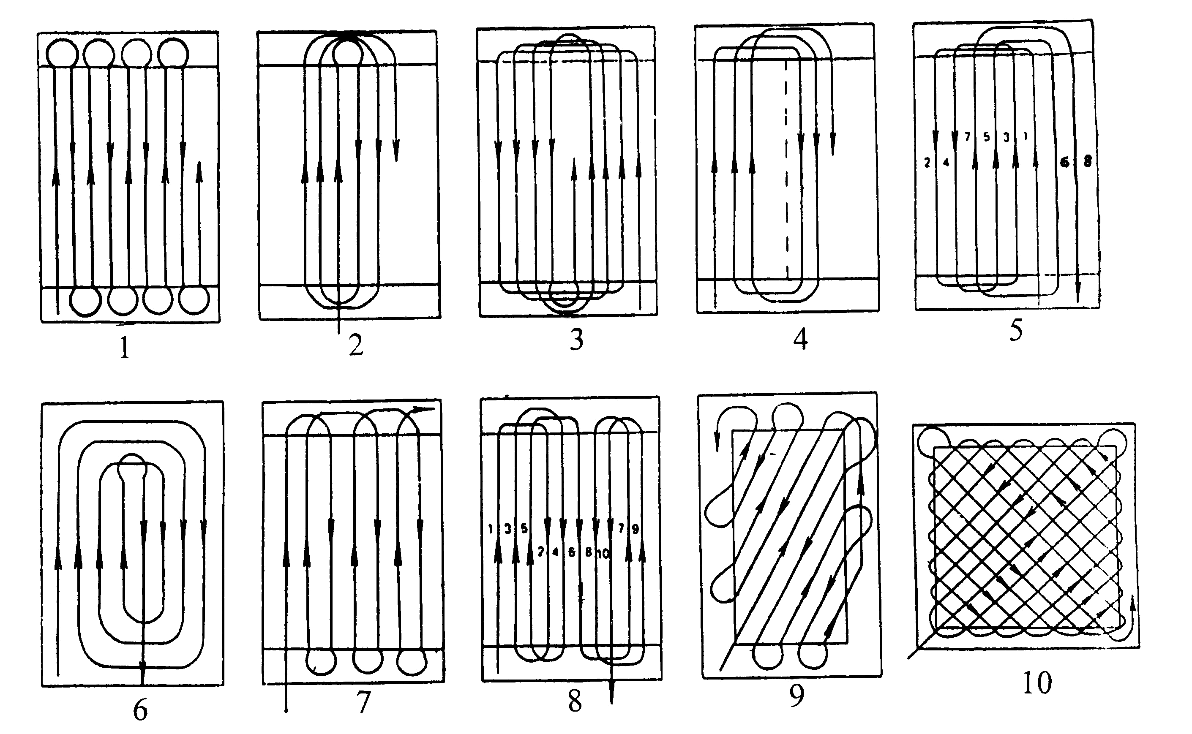
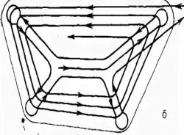
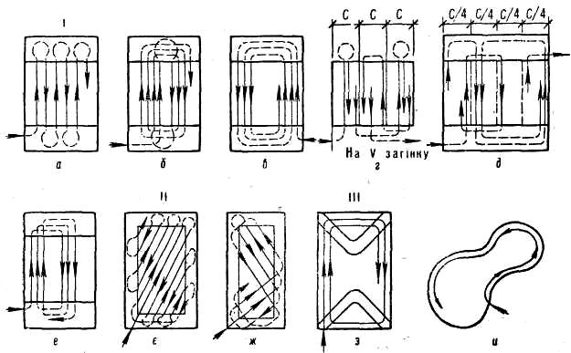
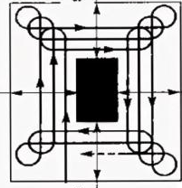

Курсовое проектирование.
Обязательные аудиторные учебные занятия по курсовому проекту (работе)
Тематика курсовых работ:
- Подготовка тракторов к работе для обслуживания животноводческих ферм и комплексов.
- Подготовка тракторов, к работе для обслуживания птицефабрик.
- Подготовка сельскохозяйственных машин и механизмов к работе для обслуживания животноводческих ферм и комплексов.
- Подготовка сельскохозяйственных машин и механизмов к работе для обслуживания птицефабрик.
- Подготовка к работе почвообрабатывающих машин и орудий.
- Подготовка к работе посевных, посадочных машин и машин для внесения удобрений.
- Подготовка к работе машин для химической защиты растений и обработки семян.
- Подготовка к работе машин и оборудования для заготовки и транспортировки кормов.
- Подготовка к работе зерноуборочных машин.
- Подготовка к работе кукурузоуборочных машин.
- Подготовка к работе машин для послеуборочной обработки зерна.
- Подготовка к работе машин для уборки корнеплодов.
- Подготовка к работе машин и оборудования для механизации работ в садах и виноградниках.
- Подготовка к работе машин для мелиоративных работ и орошения.
- Совершенствование системы управления эксплуатацией сельскохозяйственной техники на предприятии.
- Совершенствование организации труда руководителей и специалистов сельскохозяйственного предприятия.
- Управление качеством труда и продукции на сельскохозяйственном предприятии.
- Организация рационального использования машинно-тракторного парка.
- Оптимизация состава машинно-тракторного парка.
- Организация и планирования использования машинно-тракторного парка.
- Производственный потенциал сельскохозяйственного предприятия и организации его использования.
- Применение технологических карт по возделыванию сельскохозяйственных культур и порядок составления плана механизированных работ предприятия.
- Организация механизированных работ в полеводстве.
- Организация механизированных работ в животноводстве.
- Организация производственной эксплуатации машинно-тракторного парка.
- Организация первичного учёта затрат на содержание машинно– тракторного парка предприятия.
- Ведение первичной документации по учёту труда и его оплате в машинно– тракторном парке предприятия.
- Ведение первичной документации по учёту транспортных работ тракторов. Путевой лист трактора, порядок заполнения путевого листа тракториста.

Демоверсия экзаменационных билетов
35.02.16 Эксплуатация и ремонт сельскохозяйственной техники и оборудования
МДК 01.03 Комплектование машинно-тракторных агрегатов для выполнения сельскохозяйственных работ

ЭКЗАМЕНАЦИОННЫЙ БИЛЕТ №1
- Условия и особенности применения МТА в сельском хозяйстве.
- Виды поворотов МТА и их длина.
- Практическое задание. Начертить схемы способов движения агрегатов и указать, на каких видах работ они применяются.
ЭКЗАМЕНАЦИОННЫЙ БИЛЕТ №2
- Порядок расчета состава пахотного агрегата.
- Тяговый и энергетический КПД трактора.
- Практическое задание. Привести классификацию поворотов МТА и начертить виды поворотов на 90 и 180 градусов.
ЭКЗАМЕНАЦИОННЫЙ БИЛЕТ №3
- Понятие системы машин и комплексной механизации в сельском хозяйстве.
- Виды, периодичность и организация технического обслуживания машин.
- Практическое задание. Описать порядок определения тяговых сопротивлений сельскохозяйственных машин.
ЭКЗАМЕНАЦИОННЫЙ БИЛЕТ №4
- Движущая сила агрегата и её приделы.
- Способы движения МТА.
- Практическое задание. Описать значение рациональных способов движения МТА на полях.
ЭКЗАМЕНАЦИОННЫЙ БИЛЕТ №5
- Тяговое сопротивление пахотного агрегата и факторы, влияющие на их величину.
- Классификация МТА.
- Практическое задание. Описать порядок определения тяговых КПД трактора.
ЭКЗАМЕНАЦИОННЫЙ БИЛЕТ №6
- Эксплуатационные показатели тракторов.пути повышения тяговой мощности.
- Баланс мощности трактора.
- Практическое задание. Описать методику дифференциации норм выработки.
ЭКЗАМЕНАЦИОННЫЙ БИЛЕТ №7
- Показатели использования автотранспорта.
- Маршруты движения.
- Практическое задание. Описать мероприятия по борьбе с водной и ветровой эрозией почв.
ЭКЗАМЕНАЦИОННЫЙ БИЛЕТ №8
- Классификация МТА.
- Производительность МТА.
- Практическое задание. Описать способы улучшения тяговых свойств тракторов в процессе их эксплуатации.
ЭКЗАМЕНАЦИОННЫЙ БИЛЕТ №9
- Эксплуатационные показатели сельскохозяйственных машин.
- Коэффициент использования времени смены, пути его повышения.
- Практическое задание. Начертить схемы способов движения агрегатов и указать, на каких видах работ они применяются.
ЭКЗАМЕНАЦИОННЫЙ БИЛЕТ №10
- Рабочая скорость МТА.
- Способы движения МТА.
- Практическое задание. Описать порядок расчета состава пахотного агрегата.
ЭКЗАМЕНАЦИОННЫЙ БИЛЕТ №11
- Основные свойства надёжности машин.
- Виды хранения машин.
- Практическое задание. Описать систему технического обслуживания и ремонта.
ЭКЗАМЕНАЦИОННЫЙ БИЛЕТ №12
- Методы контроля работоспособности двигателей.
- Виды и периодичность ремонта машин.
- Практическое задание. Описать пути сокращения сроков проведения технического обслуживания и ремонта машин.
ЭКЗАМЕНАЦИОННЫЙ БИЛЕТ №13
- Допускаемые и предельные размеры деталей.
- Понятие о диагностировании.
- Практическое задание. Описать мероприятия по снижению стоимости обслуживания гидросистем и электрооборудования.
ЭКЗАМЕНАЦИОННЫЙ БИЛЕТ №14
- Способы улучшения тяговых свойств тракторов в процессе их эксплуатации.
- Эксплуатационные показатели сельскохозяйственных машин.
- Практическое задание. Описать порядок определения тяговых сопротивлений сельскохозяйственных машин.
ЭКЗАМЕНАЦИОННЫЙ БИЛЕТ №15
- Виды поворотов МТА и их длина.
- Эксплуатационные затраты при выполнении механизированных работ.
- Практическое задание. Описать подготовку полей и агрегатов для уборки зерновых культур.
ЭКЗАМЕНАЦИОННЫЙ БИЛЕТ №16
- Кинематика поворота колёсного трактора.
- Тяговый баланс агрегата.
- Практическое задание. Описать порядок расчёта широкозахватного агрегата.
ЭКЗАМЕНАЦИОННЫЙ БИЛЕТ №17
- Понятие кинематики МТА. Радиус поворота широкозахватного агрегата
- Тяговый баланс агрегата.
- Практическое задание. Описать потребность в погрузчиках и транспортных средств, согласуя их работу с картофелепосадочными машинами.
ЭКЗАМЕНАЦИОННЫЙ БИЛЕТ №18
- Классификация отказов и неисправностей машин.
- Дефекты соединения деталей.
- Практическое задание. Описать методы определения минимального допустимого радиуса поворота агрегата.
ЭКЗАМЕНАЦИОННЫЙ БИЛЕТ №19
- Классификация сцепок и основные требования, предъявляемые к их конструкции.
- Пути повышения тяговых свойств трактора.
- Практическое задание. Описать методы расчёта производительности агрегата по крюковой мощности трактора.
ЭКЗАМЕНАЦИОННЫЙ БИЛЕТ №20
- Производительность автомобильного транспортного средства.
- Затраты труда и денежных средств при выполнении механизированных работ.
- Практическое задание. Описать порядок определения тяговых сопротивлений сельскохозяйственных машин.
ЭКЗАМЕНАЦИОННЫЙ БИЛЕТ №21
- Признаки необходимости диагностирования двигателей.
- Виды хранения машин.
- Практическое задание. Описать порядок определения остаточного ресурса двигателя.
ЭКЗАМЕНАЦИОННЫЙ БИЛЕТ №22
- Тяговое сопротивление пахотного агрегата и факторы, влияющие на их величину.
- Способы движения МТА.
- Практическое задание. Описать порядок диагностирования и обслуживания ходовой части трактора.
ЭКЗАМЕНАЦИОННЫЙ БИЛЕТ №23
- Движущая сила агрегата и её приделы.
- Тяговый баланс агрегата.
- Практическое задание. Описать порядок диагностирования и обслуживания ходовой части трактора.
ЭКЗАМЕНАЦИОННЫЙ БИЛЕТ №24
- Понятие системы машин и комплексной механизации в сельском хозяйстве.
- Виды, периодичность и организация технического обслуживания машин.
- Практическое задание. Описать порядок определения тяговых сопротивлений сельскохозяйственных машин.
ЭКЗАМЕНАЦИОННЫЙ БИЛЕТ №25
- Коэффициент использования времени смены, пути его повышения.
- Виды и периодичность ремонта машин.
- Практическое задание. Описать мероприятия по борьбе с водной и ветровой эрозией почв.

МДК 01.04 РЕАЛИЗАЦИЯ АГРОТЕХНОЛОГИЙ РАЗЛИЧНОЙ ИНТЕНСИВНОСТИ
Тема 4.1 Агротехнология производства зерновых культур.
При изучении темы следует обратить внимание на:
- Основные технологические модули и агротехнические требования к ним. Введение и освоение специализированных севооборотов.
- Предпосевная обработка почвы. Минимальная обработка почвы (безотвальная). Выбор комплекса машин и орудий их устройство, принцип проведения технологических операций, агротехнические требования к ним. Особенности предпосевной обработки почвы. Технические средства и агротехнические требования. Использование многооперационных и широкозахватных агрегатов.
- Подбор районированных сортов интенсивного типа. Технология подготовки семенного материала по типу (А) (обеззараживание, инфракрасное, лазерное облучение, магнитная обработка). Комплекс машин и агротехнические требования.
- Посев. Выбор комплекса машин для посева их устройство принцип работы агротехнические требования Схемы посева. Использование комбинированных почвообрабатывающих – посевных агрегатов «Лидер-4» и многооперационных зернотуковых сеялок типа СЗБ-9. Посев с технологической колеёй. Способы движения посевных агрегатов. Поточные принципы организации работ при посеве. Контроль качества посева.
- Уход за посевами. Интегрированная система защитных мероприятий от вредителей, болезней и сорняков. Агротехнический, биологический физический, механический, химический методы защиты зерновых культур. Выбор комплекса машин для ухода за посевами, их устройство и принцип работы. Особенности применения машин по уходу за посевами по технологической колее. Правила безопасности при использовании пестицидов.
- Технология уборки урожая. Особенности формирования и организации работы уборочно-транспортных комплексов их обоснование. Технологии уборки незерновой части урожая. Послеуборочная доработка зерна.
После освоения теоретического материала, студенту-заочнику следует выполнить:
Практическое занятие № 1 «Составление агротехнической части технологической карты возделывания зерновых культур. Определение типа севооборота размер полей для выбора техники и её оптимизации загрузки для выполнения работ по выращиванию зернобобовых культур. Расчёт доз удобрений для внесения в почву. Расчёт нормы высева семян. Расчёт нормы расхода жидкости пестицидов. Методика определения (расчёт) экономической эффективности технологии выращивания зерновых культур. Организация структуры сельскохозяйственного подразделения по производству зерновых культур».
Тема 4.2 Агротехнология производства зернобобовых культур.
При изучении темы следует обратить внимание на:
- Соя. Основные технологические модули и агротребования к ним. Агроклиматическое обоснование сроков подготовки почвы, посева, ухода за посевами, уборки. Программирование урожая.
- Агротехнология выращивания сои на гребнях. Эффективность выращивания сои на гребнях. Экономическая оценка технологических операций при возделывании и уборки зернобобовых культур. Эксплуатационные затраты на возделывание зернобобовых культур. Пути экономии топливно-экономических ресурсов при использовании машинно-тракторных агрегатов. Организация работы и адаптация сельскохозяйственного подразделения по производству зернобобовых культур. Правила безопасности труда, пожарной безопасности и охрана окружающей среды при выполнении уборочных работ.
После освоения теоретического материала, студенту-заочнику следует выполнить:
Практические занятия № 2 «Определение типа севооборота размер полей для выбора техники и её оптимизации загрузки для выполнения работ по выращиванию зернобобовых культур. Расчёт доз удобрений для внесения в почву. Расчёт нормы высева семян. Расчёт нормы расхода жидкости пестицидов. Методика определения (расчёт) экономической эффективности технологии выращивания зернобобовых культур (сои). Организация структуры сельскохозяйственного подразделения по производству сои.»
Тема 4.3 Агротехнология производства картофеля.
При изучении темы следует обратить внимание на:
- Голландская те6хнология. Адаптация технологии к условиям Дальнего Востока. Требования к агрохимическим и физическим параметрам почвы агрохимическим условиям климатической зоны Дальнего Востока. Агроклиматическое обоснование сроков подготовки почвы, внесения удобрений, посадки, ухода за посадками, уборки. Программирование урожая.
- Основная обработка почвы (отвальная вспашка) технические средства и агротехнические требования. Технологические схемы и агротехнические требования к внесению минеральных удобрений. Выбор машин для погрузки, транспортировки и внесения удобрений. Организация работы для внесения удобрений. Поверхностная обработка почвы (доминирование). Технические средства и агротехнические требования.
- Подготовка посадочного материала к посадке. Обработка клубней защитно-стимулирующими веществами (текто-титусимом) на протравливателе «Гуматокс».
- Технология посадки. Выбор машин и агротехнические требования к посадке. Поточные принципы организации работ при посадке картофеля. Особенности посадки пророщенных клубней. Контроль качества посадки.
- Уход за посадками. Выбор машин для технологии гребнеобразованияи формирования полнообъемного гребня, обработка сформированных гребней гербицидами, инсектицидами, фунгицидами.
- Уборка картофеля. Организация работ по уборке в условиях Дальнего Востока. Выбор сельскохозяйственных машин в зависимости от физико –механических свойств почвы ее влажности. Выбор технологии послеуборочной дообработке и способов хранения картофеля. Эксплуатационные затраты на возделывание картофеля. Пути экономии топливно-экономических ресурсов при использовании машинно-тракторных агрегатов. Организация работы и адаптация сельскохозяйственного подразделения по производству картофеля. Правила безопасности труда, пожарной безопасности и охрана окружающей среды при выполнении уборочных работ.
После освоения теоретического материала, студенту-заочнику следует выполнить:
Практические занятия № 3 «Определение типа севооборота размер полей для выбора техники и её оптимизации загрузки для выполнения работ по выращиванию картофеля. Расчёт доз удобрений. Расчёт нормы высадки клубней картофеля. Расчёт нормы расхода жидкости пестицидов. Методика определения (расчёт) экономической эффективности технологии по выращиванию картофеля. Организация структуры сельскохозяйственного подразделения по производству картофеля».

Тема 4.4. Безгербицидная агротехнология производства корнеплодов.
При изучении темы следует обратить внимание на:
- Адаптация технологии к условиям Дальнего Востока. Требования к агрохимическим и физическим параметрам почвы агрохимическим условиям климатической зоны Дальнего Востока. Агроклиматическое обоснование сроков подготовки почвы, внесения удобрений, посадки, ухода за посадками и уборки. Программирование урожая. Организация работы и адаптация сельскохозяйственного подразделения по производству корнеплодов.
- Основная обработка почвы (отвальная вспашка) технические средства и агротехнические требования. Технологические схемы и агротехнические требования к внесению минеральных удобрений Выбор машин для погрузки, транспортировки и внесения удобрений.
- Организация работы для внесения удобрений. Поверхностная обработка почвы (гребневая). Технические средства и агротехнические требования.
- Подготовка посевного материала к посеву: калибровка дражирование, протравливание путём накатывания оболочки.
- Технология посева. Выбор машин и агротехнические требования к посеву. Организации работ агрегатов при посеве. Контроль качества посева.
- Уход за посевами. Выбор машин для безгербицидной технологии.
- Уборка корнеплодов. Организация работ по уборке в условиях Дальнего Востока. Выбор сельскохозяйственных машин в зависимости от физико –механических свойств почвы её влажности.
- Выбор технологии послеуборочной дообработке и способов хранения корнеплодов Эксплуатационные затраты на возделывание корнеплодов. Пути экономии топливно-экономических ресурсов при использовании машинно-тракторных агрегатов. Правила безопасности труда, пожарной безопасности и охрана окружающей среды при выполнении уборочных работ.
После освоения теоретического материала, студенту-заочнику следует выполнить:
Практические занятия № 4 «Составление агротехнической части технологической карты. Определение типа севооборота размер полей для выбора техники и её оптимизации загрузки для выполнения работ по выращиванию корнеплодов. Расчёт доз удобрений. Расчёт нормы высева семян корнеплодов. Методика определения (расчёт) экономической эффективности технологии выращивания корнеплодов. Организация структуры сельскохозяйственного подразделения по производству корнеплодов».
Тема 4.5 Агротехнология производства кукурузы.
При изучении темы следует обратить внимание на:
- Агроклиматические ресурсы для производства кукурузы. Требования к агрохимическим и физическим параметрам почвы агрохимическим условиям климатической зоны Дальнего Востока. Агроклиматическое обоснование сроков подготовки почвы, внесения удобрений, посева, ухода за посевами и уборки. Программирование урожая.
- Основная обработка почвы (отвальная вспашка) технические средства и агротехнические требования. Технологические схемы и агротехнические требования к внесению минеральных удобрений Выбор машин для погрузки, транспортировки и внесения удобрений. Поверхностная обработка почвы (сплошная культивация выравнивание, боронование).
- Технические средства и агротехнические требования. Подготовка посевного материала к посеву: калибровка дражирование, протравливание путем накатывания оболочки.
- Технология посева. Выбор машин и агротехнические требования к посеву. Организации работ агрегатов при посеве. Контроль качества посева.
- Уход за посевами. Выбор машин для междурядных обработок. Защита растений от болезней, вредителей и сорняков.
- Уборка кукурузы. Организация работ по уборке в условиях Дальнего Востока. Выбор сельскохозяйственных машин, организация работы уборочных комплексов. Эксплуатационные затраты на возделывание кукурузы. Пути экономии топливно-экономических ресурсов при использовании машинно-тракторных агрегатов. Организация работы и адаптация сельскохозяйственного подразделения по производству кукурузы. Правила безопасности труда, пожарной безопасности и охрана окружающей среды при выполнении уборочных работ.
После освоения теоретического материала, студенту-заочнику следует выполнить:
Практические занятия № 5. «Составление агротехнической части технологической карты. Определение типа севооборота размер полей для выбора техники и её оптимизации загрузки для выполнения работ по выращиванию кукурузы. Расчёт доз удобрений. Расчёт нормы высева семян кукурузы. Методика определения (расчёт) экономической эффективности технологии выращивания кукурузы. Организация структуры сельскохозяйственного подразделения по производству кукурузы».
Тема 4.6 Агротехнология производства однолетних и многолетних трав, заготовки силоса, сенажа, сена.
При изучении темы следует обратить внимание на:
- Адаптация технологий к условиям Дальнего Востока. Требования к агрохимическим и физическим параметрам почвы агрохимическим условиям климатической зоны Дальнего Востока. Агроклиматическое обоснование сроков подготовки почвы, внесения удобрений, посадки, ухода за посевами и уборки, закладки. Программирование урожая.
- Основная обработка почвы: минимальная обработка технические средства и агротехнические требования.
- Технологические схемы и агротехнические требования к внесению минеральных удобрений. Выбор машин. Организация работы для внесения удобрений. Технические средства и агротехнические требования.
- Подготовка посевного материала к посеву: очистка, обработка нитрагином.
- Технология посева. Выбор машин и агротехнические требования к посеву. Организация работ агрегатов при посеве. Контроль качества посева.
- Уход за посевами. Особенности ухода за травами первого и второго года возделывания. Организация зеленого конвейера.
- Организация работ по уборке в условиях Дальнего Востока. Выбор сельскохозяйственных машин в зависимости от физико-механических свойств почвы ее влажности.
- Технологии приготовления силоса Контроль качества закладки. Комплекс организации производственного процесса.
- Особенности технологии закладки сенажа в башни, траншеи.
- Технология заготовки сена прессованием в тюки рулоны. Эксплуатационные затраты на производство и заготовку кормов. Пути экономии топливно-экономических ресурсов при использовании машинно-тракторных агрегатов. Организация работы и адаптация сельскохозяйственного подразделения по производству кормов.
- Организация хранения кормов. Правила безопасности труда, пожарной безопасности и охрана окружающей среды при выполнении работ по заготовке кормов
После освоения теоретического материала, студенту-заочнику следует выполнить:
Практические занятия № 6. «Составление агротехнической части технологической карты. Определение типа севооборота размер полей для выбора техники и её оптимизации загрузки для выполнения работ по производству кормов. Расчёт доз удобрений. Расчёт нормы высева семян. Методика определения (расчёт) экономической эффективности заготовки кормов по высокой технологии. Организация структуры сельскохозяйственного подразделения по производству кормов».
Тема 4.7 Агротехнология производства овощных культур.
При изучении темы следует обратить внимание на:
- Агроклиматические ресурсы для производства овощных культур. Особенности возделывания овощных культур в защищенном грунте. Поликарбонатные теплицы Агротехника выращивания рассады. Агроклиматическое обоснование сроков подготовки почвы, внесения удобрений, посева, ухода за посевами, уборки в открытом грунте. Программирование урожая.
- Основная обработка почвы: отвальная вспашка. Технические средства и агротехнические требования. Технологические схемы и агротехнические требования к внесению минеральных удобрений и органических удобрений. Выбор машин для погрузки, транспортировки и внесения удобрений.
- Организация работы для внесения удобрений.
- Поверхностная обработка почвы: сплошная культивация выравнивание, боронование нарезка гряд и гребней. Технические средства и агротехнические требования.
- Подготовка посевного материала к посеву: калибровка дражирование, протравливание путём накатывания оболочки.
- Технология посева и посадки. Выбор машин и агротехнические требования к посеву и посадке. Организации работ агрегатов при посеве и посадке. Контроль качества посева и посадки.
- Уход за посевами и посадками. Выбор машин для междурядных обработок. Защита растений от болезней ,вредителей и сорняков.
- Уборка овощных культур. Организация работ по уборке в условиях Дальнего Востока. Выбор сельскохозяйственных машин, организация работы уборочных комплексов. Эксплуатационные затраты на возделывание овощных культур. Пути экономии топливно-экономических ресурсов при использовании машинно-тракторных агрегатов. Организация работы и адаптация сельскохозяйственного подразделения по производству овощей. Правила безопасности труда, пожарной безопасности и охрана окружающей среды при выполнении уборочных работ.
После освоения теоретического материала, студенту-заочнику следует выполнить:
Практические занятия № 7 «Составление агротехнической части технологической карты. Определение типа севооборота размер полей для выбора техники и её оптимизации загрузки для выполнения работ по выращиванию овощей. Расчёт доз удобрений. Расчёт нормы высева семян и рассады для посева и посадки. Методика определения (расчёт) экономической эффективности технологии выращивания овощей. Организация структуры сельскохозяйственного подразделения по производству овощной продукции».

Самостоятельная работа по МДК 01.01. При изучении теоретического материала работа с учебным пособием, информация из Интернет-ресурса, выполнение контрольной работы, проработка практических занятий, выполнение практических занятий, решения тестовых заданий. Самостоятельно выполнить проверочную работу в виде таблицы и занести её в контрольную работы. Подготовка к промежуточной аттестации (экзамен) по МДК 01.04.

Эталон технологической карты для выполнения практических занятий № 1-7.
Утверждаю |  |  |  |  |  |  |  |  |  | Культура: |  |  |  | Производство продукции |  |  |  |  | Урожай, ц/га
 |  |  |  |  |  |  |  |  |  | Сорт: |  |  |  | Основная
 | ТЕХНОЛОГИЧЕСКАЯ КАРТА |  |  |  |  |  |  |  |  | Площадь:
 |  |  |  |  |  |  |  |  |  | Предшественник:
 | 20___ г. |  |  |  |  |  |  |  |  | Вспашка |  |  |  | Норма высева семян:
 |  |  |  |  |  |  |  |  |  | Зябь
Наименование | Объем работ |  | Сроки проведения работ |  | Состав агрегата |  |  | Кол-во чел. |  | Норма выработки | Количество нормосмен в объёме работ | Затраты труда на весь объем работ, чел-ч. |  |  | Тарифная ставка за норму, руб |  | Горючее
Наименование | Ед. измерение | Физ. выражение | Календарные сроки | Рабочих дней | Марка тракторов, комбайнов, автомашины | С/х машины |  | Трактористов | Рабочих | Норма выработки | Количество нормосмен в объёме работ | Тракторист | Рабоих |  | Тракторист | Рабочих | Горючее |  |  | Стоимость, руб.
 |  |  |  |  |  | Марка | Количество
 |  |  |  |  |  |  |  |  |  |  |  |  |  |  |  |  | На единицу, руб | Всего, литров |  | Стоимость, руб.
 |  |  |  |  |  |  | Всего

Демоверсия вопросов для экзамена по МДК 01.04.
1. Основные технологические модули и агротребования к ним. Введение и освоение специализированных севооборотов.
2. Технология предпосевной обработки почвы.
3. Подбор районированных сортов интенсивного типа.
4. Технологии посева зерновых культур
5. Технологии ухода за посевами зерновых культур.
6. Интегрированная система защитных мероприятий от вредителей, болезней и сорняков.
7. Методы защиты зерновых культур.
8. Правила безопасности при использовании пестицидов.
9. Технологии уборки урожая зерновых культур.
10. Особенности формирования и организации работы уборочно-транспортных комплексов их обоснование.
11. Технологии уборки не зерновой части урожая.
12. Послеуборочная доработка зерна.
13. Основные технологические модули и агротребования к ним.
14. Агроклиматическое обоснование сроков подготовки почвы, посева, ухода за посевами, уборки.
15. Программирование урожая.
16. Агротехнология выращивания сои на гребнях.
17. Правила безопасности труда, пожарной безопасности и охрана окружающей среды при выполнении уборочных работ.
18. Требования к агрохимическим и физическим параметрам почвы агрохимическим условиям климатической зоны Дальнего Востока.
19. Агроклиматическое обоснование сроков подготовки почвы, внесения удобрений, посадки, ухода за посадками, уборки.
20. Основная обработка почвы (отвальная вспашка) технические средства и агротехнические требования.
21. Организация работ для внесения удобрений.
22. Поверхностная обработка почвы (доминирование).
23. Выбор машин для погрузки, транспортировки и внесения удобрений.
24. Технологические схемы и агротехнические требования к внесению минеральных удобрений 25. Подготовка посадочного материала картофеля к посадке. Обработка клубней защитно-стимулирующими веществами (текто-титусимом) на протравливателе «Гуматокс».
26. Технология посадки картофеля. Выбор машин и агротехнические требования к посадке
27. Особенности посадки пророщенных клубней. Контроль качества посадки.
28. Уход за посадками картофеля
29. Уборка картофеля. Организация работ по уборке в условиях Дальнего Востока. Выбор сельскохозяйственных машин в зависимости от физико – механических свойств почвы ее влажности.
30. Выбор технологии послеуборочной дообработке и способов хранения картофеля.
31. Подготовка посевного материала корнеплодов к посеву
32. Технология посева корнеплодов.
33. Уход за посевами корнеплодов. Выбор машин для безгербицидной технологии.
34. Уборка корнеплодов.
35. Выбор технологии послеуборочной дообработке и способов хранения корнеплодов
36. Технология посева кукурузы
37. Уход за посевами кукурузы.
38.Уборка кукурузы.
39. Технология посева зернобобовых культур
40. Уход за посевами зернобобовых культур
41. Уборка зернобобовых культур
42. Послеуборочная обработка зернобобовых культур
43.Хранение зернобобовых культур
44. Подготовка посевного материала к посеву многолетних трав: очистка, обработка нитрагином.
45.Технология посева многолетних трав.
46. Уход за посевами многолетних трав. Особенности ухода за травами первого и второго года возделывания. Организация зеленого конвейера.
47. Организация работ по уборке в условиях Дальнего Востока. Выбор сельскохозяйственных машин в зависимости от физико –механических свойств почвы ее влажности.
48. Технологии приготовления силоса Контроль качества закладки. Комплекс организации производственного процесса.
49. Особенности технологии закладки сенажа в башни, траншеи.
50. Технология заготовки сена прессованием в тюки рулоны.
51. Организация хранения кормов.
52. Правила безопасности труда, пожарной безопасности и охрана окружающей среды при выполнении работ по заготовке кормов
53. Поверхностная обработка почвы: сплошная культивация выравнивание, боронование нарезка гряд и гребней. Технические средства и агротехнические требования.
54. Подготовка посевного материала овощных культур к посеву: калибровка дражирование, протравливание путем накатывания оболочки.
55. Технология посева и посадки овощных культур.
56. Уход за посевами и посадками овощных культур.
57. Уборка овощных культур.
58. Организация работы и адаптация сельскохозяйственного подразделения по производству овощей.
59. Правила безопасности труда, пожарной безопасности и охрана окружающей среды при выполнении уборочных работ.

МДК 01.04. Реализация агротехнологий различной интенсивности
Дифференцированный зачёт
Инструкция: Технологическую схему выполнить по форме:
Технологическая схема возделывания культуры: _____________________
Преобладающие сорняки______________________
Предшественник_____________________________
Планируемая урожайность _________________т/га
Технологическая операция | Срок проведения | Сельскохозяйственные машины и орудия | Агротехнические требования
Задание 1
1. Разработать технологическую схему возделывания озимой пшеницы с плановой урожайностью 35ц/га. Предшественник – горох, почва – чернозем обыкновенный, поле засорено малолетними сорняками. Норма высева 5 млн. зерен на 1га, масса 1000 семян – 35 г, посевная годность 95%. Запланировать внесение минеральных удобрений N₂₅P₃₀ в виде аммиачной селитры (35%) и двойного суперфосфата (47%).
Рассчитать весовую норму высева (в кг/га), определить дозу минеральных удобрений в физическом весе.
- Охарактеризовать работу машины вторичной очистки зерна СМ-4 и ее основные регулировки.

Задание 2
1. Разработать технологическую схему возделывания подсолнечника сорт ____ , предшественник – озимая пшеница, почва – чернозем обыкновенный, поле засорено малолетними сорняками. Норма высева 35000 всхожих семян на 1га, масса 1000 семян – 50 г, посевная годность 95%. Планируется внесение минеральных удобрений N₄₀P₆₀К₆₀ в виде мочевины (46%), двойного суперфосфата (47%), калийной соли (40%).
Рассчитать весовую норму высева (в кг/га), определить дозу минеральных удобрений в физическом весе.
2. На ток хозяйства поступило 150т зерна озимой пшеницы влажностью 20%. Определите продолжительность работы (в днях) сушилки СЗПБ – 2,5 на сушке этого зерна при организации работы в 3 смены (продолжительность 1 смены – 7 часов).
Задание 3
1. Разработать технологическую схему возделывания кукурузы на силос (зерно), предшественник –озимая пшеница, почва – чернозем обыкновенный, поле засорено малолетними сорняками. Норма высева 45000 семян на 1га, масса 1000 семян – 300 г, посевная годность 92%. Планируется внесение минеральных удобрений N₆₀P₆₀К₆₀ в виде мочевины (46%), двойного суперфосфата (47%), калийной соли (40%).
Рассчитать весовую норму высева (кг/га), определить дозу минеральных удобрений в физическом весе.
2. Определите продолжительность работы машины МПО-50 на очистке 300т пшеницы при влажности 16%.
Задание 4
1. Разработать технологическую схему возделывания картофеля сорт ____, предшественник – озимая пшеница, почва – чернозем обыкновенный, поле засорено малолетними сорняками. Норма высева 50000 клубней на 1га, масса одного клубня – 80 г. Планируется внесение 20т органических удобрений и минеральных удобрений в дозе N₆₀P₆₀К₆₀ в виде нитроаммофоски (N – 17%, P – 17%, K – 17%).
Рассчитать весовую норму посадки (ц/га), определить дозу минеральных удобрений в физическом весе.
2. Охарактеризовать процессы послеуборочной обработки товарного картофеля на картофелесортировальных пунктах.

